**UNIVERSIDAD DE CARABOBO**

**FACULTAD DE CIENCIAS DE LA EDUCACIÓN**

**DEPARTAMENTO DE BIOLOGÍA Y QUÍMICA**

**TRABAJO ESPECIAL DE GRADO**

**EFECTIVIDAD DEL MATERIAL EDUCATIVO COMPUTARIZADO COMO HERRAMIENTA PARA EL APRENDIZAJE DE LA ASIGNATURA BIOLOGÍA DE 3ER AÑO. U. E “MANUEL ANTONIO MALPICA”, PARROQUIA NAGUANAGUA, MUNICIPIO NAGUANAGUA, ESTADO CARABOBO.**

**Autores**: Diana Vargas

Virginia Sánchez

**Tutor**: Lesbia Lizardo

Bárbula, Febrero de 2015

**DEDICATORIA**

El presente trabajo de investigación, está dedicado a todos aquellos que me han apoyado a lo largo de mi carrera y mi vida:

A mi madre, mujer emprendedora que me ha ayudado a salir adelante y me ha apoyado incondicionalmente en cada momento de mi vida.

A mi padre que aún lejos de mí, siempre ha confiado en lo lejos que puedo llegar y me ha apoyado en todo lo que se pueda.

A mi familia, los cuales siempre han confiado en mí y me han apoyado de manera incondicional y principalmente a Dios, ya que gracias a él, he tenido la virtud de contar con excelentes personas en mi vida, y ha sido él, el que me ha dado la dicha de ahora estar en el lugar que estoy.

Diana Vargas

**DEDICATORIA**

El presente trabajo de investigación se la dedico a mi Dios quién supo guiarme por el buen camino, darme fuerzas para seguir adelante y no desmayar en los problemas que se presentaban, enseñándome a encarar las adversidades sin perder nunca la dignidad ni desfallecer en el intento.

Para mis padres por su apoyo, consejos, comprensión, amor, ayuda en los momentos difíciles, y por ayudarme con los recursos necesarios para estudiar. Me han dado todo lo que soy como persona, mis valores, mis principios, mi carácter, mi empeño, mi perseverancia, mi coraje para conseguir mis objetivos.

A mis hermanos María y Juan, por estar siempre presentes, acompañándome en los buenos y malos momentos. A mi novio y amigo incondicional Ronny Hernández, por estar siempre a mi lado apoyándome en todo momento de mi carrera. A mi tía Elena quien ha sido y es una inspiración para seguir adelante. A toda mi familia que siempre han aportado un granito de arena en mi vida, a todos ellos les dedico este gran logro que hoy se cumple, quienes por ellos soy lo que soy.

“La dicha de la vida consiste en tener siempre algo que hacer, alguien a quien amar y alguna cosa que esperar” Thomas Chalmers.

Virginia Sánchez

**AGRADECIMIENTOS**

Le agradezco primeramente a dios, ya que me dio la dicha de vivir, de llegar hasta donde estoy, gozando de buena salud y teniendo a mi lado seres maravillosos, que han forjado mi vida. Gracias a el aun cuento con grandes personas que me han llevado a ser quien soy ahora.

Le agradezco a mi madre y padre, por darme la oportunidad de vivir, por confiar en mi como persona, por darme todo lo necesario para estar donde estoy ahora, por apoyarme de manera incondicional y por estar siempre y en todo momento a mi lado.

También le agradezco a mi familia, por su valioso apoyo y a la facultad de ciencias de la educación, por la oportunidad de poder formarme de manera profesional, como una futura licenciada en educación, mención biología.

También agradezco a mi compañera de tesis, por mantenerse a mi lado a pesar de las dificultades.

Sin más que mencionar le agradezco, a la profesora Amada Mogollón y a la profesora Lesbia Lizardo, pues gracias a sus instrucciones y seguimiento, se pudo desarrollar este trabajo de investigación de manera conforme, Gracias

Diana Vargas

**AGRADECIMIENTO**

El presente trabajo primeramente me gustaría agradecerte a ti Dios por bendecirme para llegar hasta donde he llegado, porque hiciste realidad este sueño anhelado.

Le agradezco a mis padres, por tanto amor incondicional, por darme la vida y apoyarme en todas mis decisiones. A mis hermanos que son mi vida, a mi novio Ronny Hernández por su apoyo, su paciencia y su experiencia, logrando en mí motivación para lograr terminar mis estudios con éxito. A toda mi familia por su apoyo.

A la Universidad de Carabobo, a la Facultad de Ciencia de la Educación, por darme la oportunidad de estudiar y lograr terminar mi carrera profesional.

A mi compañera de tesis, que a pesar de todos los percances logramos culminar con éxito nuestra carrera, todos mis compañeros de la mención, fue un gusto y privilegio el compartir con usted todos estos años, también me gustaría agradecer a mis profesores durante toda mi carrera profesional porque todos han aportado con un granito de arena a mi formación.

A las profesora Amada Mogollón y Lesbia Lizardo, quien con sus conocimientos, su experiencia y su motivación han logrado que culminemos con éxito.

Son muchas las personas que han formado parte de mi vida profesional a las que me encantaría agradecerles por su amistad, consejos, apoyo, ánimo y compañía en los momentos más difíciles de mi vida. Algunas están aquí conmigo y otras en mis recuerdos y en mi corazón, sin importar en donde estén quiero darles las gracias por formar parte de mí, por todo lo que me han brindado y por todas sus bendiciones.

Para ellos: Muchas gracias y que Dios los bendiga.

Virginia Sánchez

**ÍNDICE**

Pág.

ÍNDICE………..…………………………………………………………...………………V

RESUMEN…………………………………………………………………………............IX

INTRODUCCIÓN……………………………………………………………….………....1

CAPÍTULO I

1. EL PROBLEMA

1.1 Planteamiento del Problema…………………………………………………………..2

1.2 objetivos de la investigación…………………………………………………………..4

1.2.1 Objetivo General...…………………………………………………….………...........4

1.2.1 Objetivo Especifico………………………………………………………...................4

1.3 Justificación…………………………………………………………….……………....4

CAPÍTULO II

2. MARCO TEÓRICO

2.1 Antecedentes de la investigación………………………….………………....................6

2.2 Bases teóricas………………………………………………………………..…….........9

2.3 Bases filosóficas……………………………………………………………………….11

2.4 Bases legales…………………………….………………………………........................12

2.5 Definición de términos…………………………………………………….....................16

CAPÍTULO III

3. MARCO METODOLÓGICO

3.1 Diseño de la investigación………………………………………………..….………...19

3.2 Tipo de Investigación…………………………………………………………………19

3.3 Población y Muestra.………………………..……………………………...…………20

3.4 Técnicas de Recolección de Datos………………………………………….…...........22

3.5 Instrumentos de Recolección de Datos……………………………………...……….22

3.6 Confiabilidad………………………………………………………….….…………...23

3.7 Procedimiento…………………………………………………………………………24

CAPÍTULO IV

4. Datos………...………………………………………………………………...…...........25

Dicotómicas…………………………………………………………..……............25

4.1 Resultados……………………………………………………………….…………….47

4.2 Análisis de resultado……………………………………….……………..…………...54

CAPÍTULO V

5. Conclusión……………………………………………………………….….…………..55

5.1 Recomendaciones………………………………………………………….….………57

5.2 Referencias………………………………………………………………..….…..........58

Anexos

Cronograma de actividades………………………………………………………………60

Autorización……………………………………………………………………………….61

Fotos……………………………………………………………………………………….63

Encuesta…………………………………………………………………………………...68

Prueba……………………………………………………………………………………...69

**LISTA DE CUADROS**

1. Cuadro 1. Muestreo……………………………………………………………….22
2. Cuadro 2. Cronograma de actividades…………………………………………...60
3. Cuadro 3. resultados generales de la encuesta…………………………………...25
4. Cuadro 4. Resultado ítems 1. Estrategia…………………………………………27
5. Cuadro 5. Resultado ítems 2. Estrategia…………………………………………28
6. Cuadro 6. Resultado ítems 3. Estrategia…………………………………………29
7. Cuadro 7. Resultado ítems 4. Estrategia………………………………………….30
8. Cuadro 8. Resultado ítems 5. Estrategia………………………………………….31
9. Cuadro 9. Resultado ítems 6. Rendimiento académico………………………….32
10. Cuadro 10. Resultado ítems 7. Rendimiento académico………………………...33
11. Cuadro 11. Resultado ítems 8. Rendimiento académico………………………...34
12. Cuadro 12. Resultado ítems 9. Rendimiento académico……………………...…35
13. Cuadro 13. Resultado ítems 10. Rendimiento académico…………………….....36
14. Cuadro 14. Resultado ítems 11. Material educativo computarizado…………....37
15. Cuadro 15. Resultado ítems 12. Material educativo computarizado…………....38
16. cuadro 16. Resultado ítems 13. Material educativo computarizado………….....39
17. Cuadro 17. Resultado ítems 14. Material educativo computarizado…………....40
18. Cuadro 18. Resultado ítems 15. Material educativo computarizado………..…..41
19. Cuadro 19. Resultado ítems 16. Efectividad………………………………..…….42
20. Cuadro 20. Resultado ítems 17. Efectividad………………………………..…….43
21. Cuadro 21. Resultado ítems 18. Efectividad……………………………...………44
22. Cuadro 22. Resultado ítems 19. Efectividad……………………………..……….45
23. Cuadro 23. Resultado ítems 20. Efectividad……………………………..……….46
24. Cuadro 24. Resultado pretest y postest 3er año “F”……………………...……….48
25. Cuadro 25. Resultado pretest y postest 3er año “G”……………………..……….49
26. Cuadro 26. Resultado pretest y postest 3er año “E”………………………………50
27. Cuadro 27. Calificación general pretest y postest………………………...……….51
28. Cuadro 28. Promedio de calificación pretest y postest …………………...……….53
29. Cuadro 29. Confiabilidad…………………………………………………………..67

**LISTA DE GRAFICOS**

1. Grafico 1. Resultado ítems 1. Estrategia…………………………………………27
2. Grafico 2. Resultado ítems 2. Estrategia…………………………………………28
3. Grafico 3. Resultado ítems 3. Estrategia…………………………………………29
4. Grafico 4. Resultado ítems 4. Estrategia…………………………………………30
5. Grafico 5. Resultado ítems 5. Estrategia…………………………………………31
6. Grafico 6. Resultado ítems 6. Rendimiento académico…………………………32
7. Grafico 7. Resultado ítems 7. Rendimiento académico…………………………33
8. Grafico 8. Resultado ítems 8. Rendimiento académico…………………………34
9. Grafico 9. Resultado ítems 9. Rendimiento académico…………………………35
10. Grafico 10. Resultado ítems 10. Rendimiento académico………………………36
11. Grafico 11. Resultado ítems 11. Material educativo computarizado…………...37
12. Grafico 12. Resultado ítems 12. Material educativo computarizado…………...38
13. Grafico 13. Resultado ítems 13. Material educativo computarizado…………...39
14. Grafico 14. Resultado ítems 14. Material educativo computarizado…………...40
15. Grafico 15. Resultado ítems 15. Material educativo computarizado…………...41
16. Grafico 16 Resultado ítems 16. Efectividad……………………………………..42
17. Grafico 17. Resultado ítems 17. Efectividad……………………………………..43
18. Grafico 18. Resultado ítems 18. Efectividad…………………………………….44
19. Grafico 19. Resultado ítems 19. Efectividad……………………………………..45
20. Grafico 20. Resultado ítems 20. Efectividad……………………………………..46
21. Grafico 21. Resultado pretest y postest 3er año “F”……………………………..48
22. Grafico 22. Resultado pretest y postest 3er año “G”……………………………..49
23. Grafico 23. Resultado pretest y postest 3er año “E”……………………………..50
24. Grafico 24. Calificación general pretest y postest………………………………...52
25. Grafico 25. Promedio de calificación pretest y postest …………………………..53

**UNIVERSIDAD DE CARABOBO**

**FACULTAD DE CIENCIAS DE LA EDUCACION**

**DEPARTAMENTO DE BIOLOGÍA Y QUÍMICA**

**TRABAJO ESPECIAL DE GRADO**

**EFECTIVIDAD DEL MATERIAL EDUCATIVO COMPUTARIZADO COMO HERRAMIENTA PARA EL APRENDIZAJE DE LA ASIGNATURA BIOLOGÍA DE 3ER AÑO. U. E “MANUEL ANTONIO MALPICA”, PARROQUIA NAGUANAGUA, MUNICIPIO NAGUANAGUA, ESTADO CARABOBO**

**Autores**: Diana Vargas

Virginia Sánchez

**Tutor**: Lesbia Lizardo

Año: 2015

**RESUMEN**

El presente trabajo está titulado efectividad del material educativo computarizado como herramienta para el aprendizaje de la asignatura Biología de 3er año. U. E “Manuel Antonio Malpica”, parroquia Naguanagua, municipio Naguanagua, Estado Carabobo. Éste, tiene como base fundamental la educación en un entorno virtual, usando a favor del docente y del estudiante materiales educativos computarizados, con la finalidad de crear un aprendizaje significativo en cuanto a la biología; Esto surge con los diferentes avances tecnológicos que han ocurrido, buscando la manera de crear una nuevo aprendizaje, ya que solo existen estrategias tradicionales; se diseñó este material educativo computarizado y se demostró su efectividad. El diseño de la investigación es experimental propuesto por los autores Palella y Martins (2010), de tipo preexperimental, nivel de la investigación es pretest y postest con un solo grupo. La población en estudio consta de 70 estudiantes de 3er año, dividido en 3 (sección “F”, sección “G”, sección “E”), utilizando la fórmula de poblaciones finitas obteniendo un resultado de 45 estudiantes de 3er año; se utilizó un muestreo estratificado, resultando 15 estudiantes seleccionados por sección, a la cual se le aplicó un instrumento de 20 preguntas cerradas. Arrojando como resultado: 96% de los encuestados opinan que el materiales educativos computarizados contribuyen al conocimiento; también se encontró que el 93% de los encuestados dicen que les gustaría tener más clases con este tipo de estrategia; luego se procedió a la aplicación del material educativo computarizado comparando el resultado inicial y el resultado final dando una diferencia entre un promedio y el otro; demostrándose que el material educativo computarizado influye en el aprendizaje de los estudiantes de manera significativa. Conclusión: se puede afirmar que las herramientas tecnológicas fomentan aprendizajes de importancia logrando cambios en el rendimiento académico de los estudiantes de 3er año en la asignatura biología.

**Palabras clave**

Material Educativo Computarizado. Efectividad.

**Línea de Investigación**

Aplicación de las TIC y el diseño instruccional en la enseñanza y el aprendizaje de la biología y la química.

**UNIVERSIDAD DE CARABOBO**

**FACULTAD DE CIENCIAS DE LA EDUCACION**

**DEPARTAMENTO DE BIOLOGÍA Y QUÍMICA**

**TRABAJO ESPECIAL DE GRADO**

**MATERIALES EDUCATIVOS COMPUTARIZADOS COMO HERRAMIENTA PARA EL APRENDIZAJE DE LA ASIGNATURA BIOLOGÍA DE 3ER AÑO U. E “MANUEL ANTONIO MALPICA”, PARROQUIA NAGUANAGUA, MUNICIPIO NAGUANAGUA, ESTADO CARABOBO.**

**Autores**: Diana Vargas

Virginia Sánchez

**Tutor**: Lesbia Lizardo

Año: 2015

**ABSTRACT**

The paper is titled effectiveness of computerized educational materials as a tool for learning the 3rd year Biology course. U. E "Manuel Antonio Malpica" Naguanagua parish, municipality Naguanagua, Carabobo. This is essentially based education in a virtual environment, using for teacher and student computerized educational materials, in order to create a meaningful learning about biology; this comes with the various technological advances that have occurred, looking for ways to create a new learning, since there are only traditional strategies; this computerized educational materials designed and their effectiveness was demonstrated. The research design is experimental proposed by the authors Palella and Martins (2010) of pre-experimental type, level of research is pretest and posttest with a single group. The study population consists of 70 students from 3rd year, divided into 3 (section "F", Section "G", Section "E"), using the formula for finite populations obtaining a result of 45 students from 3rd year; Stratified sampling was used, resulting in 15 students selected by section, to which was applied an instrument of 20 closed questions. Shedding result: 96% of respondents believe that the computerized educational materials contribute to knowledge; also found that 93% of respondents say they would like to have more classes with this strategy; then proceeded to the implementation of computerized educational material comparing the initial result and the end result giving a difference between an average and the other; showing that the computerized educational material influences student learning significantly. Conclusion: we can say that encourage learning technology tools making significant changes in academic performance of students in 3rd year biology course.

**Keywords**

Computerized Educational Materials. Effectiveness.

**Research Line**

Application of ICT and instructional design in the teaching and learning of biology and chemistry.

**INTRODUCCIÓN**

El presente trabajo de investigación tiene como base fundamental la educación en un entorno virtual, usando a favor del docente y del estudiante materiales educativos computarizados, esto se refiere a los programas en computador con los cuales los aprendizajes interactúan cuando están siendo enseñados o evaluados a través del computador, esto hará del aprendizaje y de la enseñanza una actividad motivadora, significativa y dinámica, en la cual el alumno este en contacto tanto con la tecnología computacional como con el tema a tratar, en el ámbito no solo de la teoría sino también de la práctica. Cierta idea surge tomando en cuenta los diferentes avances tecnológicos que han surgido en los últimos años y siguen cambiando día a día en las diferentes modalidades educativas, que han conllevado a cambios significativos en el modelo educativo, partiendo de este punto se realiza el siguiente trabajo, el cual está conformado por cinco capítulos:

CAPÍTULO I, donde se describe el planteamiento del problema los objetivos generales y específicos, la justificación del proyecto incluyendo las líneas de investigación por las que se rige.

CAPÍTULO II, en este se da lugar a los antecedentes de la investigación, las bases teóricas, bases filosóficas, bases legales y definición de términos.

CAPÍTULO III, designado Marco metodológico, en el cual se expondrán de manera clara y sencilla, las técnicas de la investigación y los instrumentos utilizados. Además de la población y muestra a la cual se le aplico.

CAPITULO IV, en este se encuentran los datos o resultados arrojados durante la encuesta y el pretests y postest de la investigación. Adicional a ello se encuentran los cuadros, gráficos, e interpretación de los mismos y por ultimo el análisis de resultados.

CAPITULO V, esta designados para la conclusión de la investigación y recomendaciones referentes a la investigación y experimentación realizada. Estas recomendaciones pudieran ser tomadas para futuras investigaciones sobre la temática tratada.

**CAPÍTULO I**

**PLANTEAMIENTO DEL PROBLEMA**

“El diseño de un Materia Educativo Computarizado es de función directa de los resultados de la etapa de análisis. La orientación y contenido de MEC se deriva de la necesidad educativa o problema que justifica el MEC su contenido y habilidades subyacen a esto, este tipo de software establece una guía para el tratamiento y funciones educativas, satisfaciendo las necesidades de enseñanza.” (A, Galvis, 1992). (p.12). Es decir que el (M.E.C) se refiere a los programas en computador con los cuales los aprendices interactúan cuando están siendo enseñados o evaluados a través de un computador. En este ambiente informático permite al estudiante el vivir experiencia educativa favoreciendo la necesidad del mismo, y así enfrentar una necesidad educativa a futuro.

En Venezuela, han sido innumerables los esfuerzos por superar las deficiencias de los estudiantes particularmente en el campo de biología. La incursión de la computadora en el ámbito educativo venezolano se evidenció en 1993 con el Proyecto Simón, dotando a las escuelas de laboratorios de computación con software educativos para el mejoramiento de los procesos de enseñanza y aprendizaje de las ciencias básicas.

Hoy en día en las instituciones educativas públicas, se encuentra en atraso en cuanto a las novedosas estrategias para mejorar y estimular el aprendizaje de estudiantes. A pesar de del atraso tecnológico, las instituciones educativas han realizado diversos esfuerzos para cumplir con esta necesidad, los cuales se han enfocado en el uso del computador y de las aplicaciones, pero esto no ha tenido mucho resultado, tomando en cuenta que muchos docentes no se encuentran entusiasmados en este proyecto, ya sea por no saber utilizar el medio tecnológico o por no contar con la disponibilidad del mismo.

Se han hecho investigaciones conducentes al mejoramiento de los procesos de enseñanza y aprendizaje haciendo uso de materiales educativos computarizados, buscando la

posibilidad para cambiar el paradigma de transmisión de información al de construcción de conocimiento, y asumir la creación de Materiales Educativos Computarizados (MEC), como algo que permite que docentes y estudiantes se asuman con rigurosidad como constructores de conocimiento y de saber desde la escuela. De esta manera, no se trata únicamente de acceder y consumir información pensada por otros, sino implicarse en procesos de construcción de conocimiento propio, para usarlo y compartirlo mediante tecnologías que faciliten este objetivo.

Hoy día el estudiante convencional prefiere acceder a información a través de diferentes artefactos tecnológicos que le permitan interactuar con los contenidos, utilizando materiales impresos con contenidos visuales estéticos, proporcionando un mejor conocimiento y desarrollo de competencias, interesando a los estudiantes en la búsqueda, acceso y producción de información. Por otro lado, los docentes buscan utilizar nuevas estrategias para mejorar el aprendizaje, pero muchos de ellos manejan la manera tradicional, en el cual solo utilizan clases orales, dictados complementarios, clases presenciales, exposiciones y trabajos, y no utilizando medios tecnológicos, muchas veces por falta de conocimientos. Muchos de estos docentes ya con años de experiencias no cuentan con la facilidad de manejar un computador, dando como resultado un total rechazo y utilizan de lleno estrategias poco llamativas para los estudiantes.

La Unidad Educativa “Manuel Antonio Malpica”, ubicada en la urbanización la Granja parcela A-14 en el municipio Naguanagua del Estado Carabobo, alberga una gran población estudiantil, la cual, es beneficiada con un alto contenido de conocimientos; esta institución, cuenta además con una diversidad de docentes que carecen de estrategias para propiciar un mejor conocimiento a sus estudiantes. Dicha institución tiene la facilidad de un salón de computación o aula telemática, que no es utilizado de manera beneficiosa ni para el docente ni para el estudiante, debido a que los docentes de la institución como, ya se ha dicho, utilizan solo la manera tradicional de impartir la enseñanza dejando a un lado la tecnología con la que cuentan que podría ser beneficiosa para el rendimiento académico de los estudiantes.

Ahora bien, cabe señalar que son pocas las investigaciones realizadas acerca de si este material computacional, ya antes mencionado, ayude en realidad a los estudiantes en el fortalecimiento de su rendimiento académico y de su aprendizaje en ciencias complicadas y tediosas como la biología, y no solo, no se conoce con exactitud si beneficia o no en el aprendizaje de una asignatura, si no que no se conoce si beneficia a ciertos niveles de la educación, pues, cada nivel es diferente el uno del otro y los estudiantes piensan y se desenvuelven de maneras diferentes según el año p nivel en el que se encuentren. Esta falta de aclaratorias acerca del uso de los materiales educativos computarizados, genera en los docentes inquietudes que no permiten llevar al aula de clases este tipo de herramientas, teniendo ello en cuenta se procedió a realizarse la siguiente pregunta:

¿Sera efectivo el material educativo computarizado (M.E.C) como herramienta para el aprendizaje de la asignatura biología en estudiantes del 3er año del U. E “Manuel Antonio Malpica”?.

**OBJETIVO GENERAL**

Determinar la efectividad del material educativo computarizado como herramienta para el aprendizaje de la asignatura biología en estudiantes de 3er año de la U. E “Manuel Antonio Malpica”.

**OBJETIVO ESPECÍFICOS**

* Indagar acerca de las estrategias utilizadas por el docente en el proceso de enseñanza-aprendizaje.
* Investigar sobre el rendimiento académico de los estudiantes en la asignatura biología de 3er año.
* Diseñar un material educativo computarizado como herramienta para el aprendizaje de la asignatura biología de 3er año.
* Comprobar la efectividad del material educativo computarizado como herramienta para el aprendizaje de la asignatura biología en estudiantes de 3er año.

**JUSTIFICACIÓN**

Esta investigación contribuye con el fortalecimiento de los procesos de enseñanza y aprendizaje de la asignatura biología en alumnos del 3er año de la U. E Manuel Antonio Malpica”, mediante el uso de un material educativo computarizado y la comprobación de si esta herramienta es efectiva o no en este nivel académico.

El uso de un MEC permitiría a los docentes explorar el gran potencial educativo, mediante la utilización de una herramientas diferente a lo cotidiano y a los estudiantes una nueva posibilidad de aprendizaje con recursos instruccionales no tradicionales que aumente su motivación y rendimiento. Ahora bien, iniciando este proyecto se les brindara la oportunidad a los estudiantes de mejorar el conocimiento que obtienen en la materia de biología creando un buen ámbito que les permita terminar de desarrollarse en esta etapa fundamental, tomando en cuenta tanto la tecnología e innovación y a su vez permitiéndoles una educación motivadora, a diferencia de técnicas conductistas como las clases magistrales. Los beneficiados serán todos los adolescentes y docentes de esta institución.

**CAPÍTULO II**

**MARCO TEÓRICO**

**ANTECEDENTES**

En la actualidad, los diferentes avances tecnológicos han conllevado al docente a cambiar las estrategias utilizada para impartir la enseñanza y de esta manera adaptarse a los cambios sociales, al ambiente y al interés del estudiante, creando de esta manera cambios significativos no solo en el aula sino también en el modelo educativo como tal; el docente se ha visto en la necesidad de explorar más allá de lo tradicional debido a que el alumnado va de la mano junto con la tecnología y los diferentes cambios que se dan en ella, y la educación no tiene por qué excluirse de ello, sino también ir de la mano al igual que el alumno con los diferentes avances tecnológicos y cambios en la sociedad, por consiguiente a lo largo de los años se han ido creando diversas técnicas que satisfagan la necesidad tecnológica de los estudiantes y brinden una mayor motivación para estos. Los materiales educativos computarizados al igual que las TICS van de la mano con esta necesidad tecnológica, y la educación ha ido poco a poco adaptándose a estos y haciéndolos partes fundamental del avance estudiantil y académico.

Siguiendo este orden de ideas, en la Universidad Centroccidental Lisandro Alvarado se presentó una propuesta sobre los materiales educativos computarizados, en la cual Montilla (2006) en su trabajo de grado titulado *materiales educativos computarizados para la enseñanza y el aprendizaje de la teoría de los gases en un curso superior de química*, expone la creación de nuevas propuestas pedagógicas basadas en el uso del computador y orientadas a la promoción del aprendizaje ofrecen una nueva forma de enseñanza; en el cual el empleo de este recurso facilita la adquisición de nuevos conocimientos además de promover la motivación del educando hacia el contenido en cuestión.

La anterior investigación expuesta, se tomó de antecedente no solo porque expone el uso del material educativo computarizado, sino también por ser la química una ciencia al igual que la biología, la razón por la cual se destaca esta característica, es debido a que los estudiantes ven a las ciencias como asignaturas de difícil entendimiento, es decir asignaturas complicadas y complejas, este pensamiento en los estudiantes se debe no solo a la complicación teórica inevitable de dichas ciencias sino también a la manera o las estrategias que utiliza el docente para exponer la enseñanza de ellas, en este orden de ideas Montilla (2006) resalta lo siguiente:

es importante destacar que, uno de los problemas de cómo se administran la enseñanza de las ciencias, reside en crear situaciones de aprendizaje para que los esquemas de conocimiento, que de todos modos construye el alumno, evolucionen en un sentido determinado; mientras más rica sea la estructura cognoscitiva de éste mayor será la probabilidad de que construya aprendizajes nuevos. (p.10)

Con esta afirmación se enfatiza el uso de las nuevas tecnologías en la enseñanza y aprendizaje de las ciencias y a su vez resalta su importancia; puesto que, denota que es un recurso valioso que facilita sobre todo el entendimiento de nuevos conceptos y hechos, ayudando al estudiante en la formación de su estructura cognoscitiva.

De igual manera la Universidad Nacional Abierta, ha planteado investigaciones acerca de este nuevo modelo de enseñanza Cordero (2008) ha diseñado un material educativo con la finalidad de facilitar el proceso de la enseñanza, el cual se titula *estrategia didáctica basada en el uso del software de cálculo mathcad como alternativa para la asesoría académica del concepto de la derivada a los estudiantes de la universidad nacional abierta*, según lo que se pudo observar este modelo didáctico da la facilidad de crear asesorías académicas para estudiantes de ciencia puras y aplicadas (matemática, ingeniería, contaduría y administración), con el propósito de crear aprendizaje a distancia y evitar agentes que afecten el rendimiento de dichos estudiantes como el caso de profesores particulares. La razón de crear este modelo para la enseñanza es señalada por cordero (2008) de la siguiente manera:

La enseñanza por medio de la asesoría académica debe contemplar en sus objetivos recursos y diversos métodos o procedimientos, los estímulos que permitan facilitar el aprendizaje de forma efectiva y con el propósito de hacer llegar la educación a todo aquel que lo necesita, las prácticas de educación a distancia han exigido siempre la existencia de un elemento mediador entre el docente y el estudiante. Generalmente este ha sido la tecnología que ha ido variando históricamente, desde el correo convencional, que establecía una relación epistolar entre el profesor y el estudiante, hasta la aparición de las tecnologías de comunicación e información. (p, 1)

Tomando lo anterior en cuenta expuesto por el autor ya antes mencionado, el material educativo computarizado tiene grandes ventajas además de estimular al estudiante permite también tener la capacidad de poder enseñar y aprender a distancia, no solo de manera tradicional en el aula, hoy en día tal ventaja es de mucha importancia debido a inconvenientes que se puedan tener a la hora de realizar una clase y no proseguir con ella acortando de esta manera nuevos conocimientos a nuestros estudiantes, además cabe resaltar y la habilidad o compenetración que han ido tomando los estudiantes con respecto a la tecnología.

Esta investigación se tomó en cuenta como antecedente debido a que resalta la capacidad que tiene este modelo didáctico de adaptarse a todas las áreas de aprendizaje y con diferentes enfoques, pues cabe señalar que los materiales educativos computarizados tienen diversas formas de diseñarse y ejecutarse, desde un software hasta una simple presentación en PowerPoint dependiendo del área en la cual se esté usando, esta facilidad de adaptación de los materiales educativos computarizados viene siendo unos de sus grandes beneficios, debido a que no todos los docentes cuentan con la capacidad de tener grandes conocimientos en el ámbito tecnológico, y este se puede adaptar al mínimo conocimiento que tenga este para diseñar el material a su manera y con su propia creatividad teniendo siempre en cuenta la necesidad de los estudiante. Los proyectos antes mencionados destacan los beneficios que se adquieren con el uso de software educativo en el proceso de enseñanza y aprendizaje, para así desarrollar habilidades intelectuales en los estudiantes y facilitar el proceso de aprendizaje.

La presente investigación expone el hecho de utilizar el material educativo computarizado (MEC) para la enseñanza de la biología, y de tal manera fomentar el entendimiento de esta ciencia, permitiéndole al alumno la dicha de ir poco a poco estructurando su conocimiento, enseñándolo no solo con libros y una oratoria complicada si no a través de imágenes, sonidos, videos, dinámicas, evaluaciones e información pertinente al tema a tratar por medio de esta herramienta , para así lograr una mayor comprensión por parte de los estudiantes , también cabe señalar que dicho material puede ser administrado tanto en el aula como en una educación a distancia y que se puede adaptar tanto a la capacidad de conocimiento del docente en el ámbito tecnológico como a la necesidad de la institución y los estudiantes.

**BASES TEÓRICAS**

Esta investigación tiene como bases psicologías y pedagogías, dos grandes teorías, como lo son la teoría de asimilación y acomodación de Jean Piaget y la teoría del aprendizaje significativo de David Ausubel. Ambas teorías pertenecen a la corriente constructivista y señala la maneras en las que el ser humano adquieren de manera constructiva su conocimiento.

**Teoría de asimilación y acomodación (Jean Piaget, 1964)**

En esta teoría se toma en cuenta la manera en la que los seres humanos asimilan y acomodan sus conocimientos y pensamientos de manera automática y a su vez este proceso va de la mano con el interés principal que este tenga la persona hacia lo que se desea aprender o asimilar. En cuanto a esto Piaget (1964) en su teoría de asimilación y acomodación expresa lo siguiente: ...“teniendo en cuenta los móviles de las conductas y el pensamiento existen tres funciones constantes, comunes a todas las edades: en todos los niveles la acción supone siempre un interés, que la desencadena tanto si se trata de una necesidad fisiológica, afectiva o intelectual”… (p.13). Por consiguiente al generarse una acción siempre hay un interés por delante, en la educación la falta de interés en los estudiantes no permiten realizar acciones que involucren la conducta o el pensamiento, lo cual genera el bajo rendimiento escolar al no captar los conocimientos enseñados por el docente; lo que se desea hacer con el material educativo computarizado es fomentar el interés del estudiante por el contenido a aprender, a través de imágenes, videos y un autocontrol de la temática, basados en la teoría de Piaget este interés generara una acción mental en ellos. Piaget (1964) a su vez también expresa que…“toda necesidad tiende: 1. ° a incorporar las cosas y las personas a la actividad propia del sujeto y por lo tanto a asimilar el mundo exterior a las estructuras ya construidas y 2. ° A reajustar estar en función de la trasformaciones experimentadas y por lo tanto a acomodarlas a los objetos externos”… (p. 13)

por consiguiente, hay que hacer relevancia a que luego de que ya se tienen estos intereses, el estudiantes o el individuo asimila el mundo exterior y lo reajusta a las transformaciones de sus experiencias logrando así la acomodación del conocimiento, en este sentido la pertinencia de asimilación y acomodación vendría siendo el crear un nuevo conocimiento, construido por el pensamiento reflexivo y de interés del estudiante, con la utilización del MEC se espera obtener este tipo de aprendizaje, ya que es un aprendizaje automático, generado por el contacto con el exterior y a su vez con el pensamiento, y al utilizar el MEC el estudiante entra en contacto con el material que se desea aprender teniendo así la oportunidad de asimilar y a su vez acomodar su conocimiento al ritmo que él lo desee y generándole un interés sucesivo debido a las imágenes, videos, y hasta los colores que se utilizan en el material, motivándolo así a aprender de manera dinámica y que este aprendizaje sea significativo y a largo plazo.

**Teoría del aprendizaje significativo (David Ausubel, 2002):**

El aprendizaje significativo según Ausubel (2002) se expresa así:

La memoria semántica es el resultado ideacional de un proceso de aprendizaje significativo (no memorístico) como resultados del cual surgen nuevos significados. Estos nuevos significados son los productos sustanciales de la interacción de los significados potenciales del material de instrucción y las ideas de anclaje pertinentes en la estructura cognitiva del estudiante, finalmente se convierten, secuencial y jerárquicamente en parte de un sistema organizado relacionado con otras organizaciones y temáticas similares de ideas (conocimientos) de la estructura cognitiva. La unión de mucho de estos subsistemas es lo que constituye o da lugar a una disciplina o un campo del conocimiento. (p. 14)

Esto quiere decir, que al aprendizaje significativo, es aquel que se da cuando la persona toma los nuevos conocimientos y los entrelaza con sus conocimientos previos, de esta manera se crea un nivel de proximidad y relación con el conocimiento lo que crea un mayor interés, una mejor percepción del conocimiento y a su vez un recuerdo significativo de ello. De igual manera Ausubel (2002) también señala que “…los recuerdos semánticos tienden a ser importantes y a largo plazo porque, normalmente , el estudiante desea que formen parte de un corpus de conocimientos existente y creciente y también por el proceso mismo del aprendizaje significativo es necesariamente complejo, y en consecuencia, su realización requiere de un periodo de tiempo prolongado”… (p. 14, 15)

Con esto Ausubel expresa, lo importante que es el aprendizaje significativo para la educación, ya que se busca que el estudiante aprenda de una manera no memorística para que de esa forma comprenda el conocimiento obtenido y por consiguiente ese conocimiento no sea olvidado, pero esto solo se podrá lograr si el estudiante se interesa por lo que va a aprender o está aprendiendo. En tal caso el uso del MEC podría ayudar a este tipo de aprendizaje ya que solo se da si el estudiante se interesa por aprender y la ideas general del material educativo computarizado es fomentar la motivación en el estudiante.

**BASES FILOSÓFICAS**

Esta investigación está basada desde el ámbito filosófico en la teoría constructivista de Jean Piaget, debido a que es una teoría totalmente cognitivista y de influencia en el ámbito educativo y personal de todo individuo, en la cual, se toma en cuenta la forma cognitiva en la que el estudiante aprovecha los conocimientos para su enriquecimiento mental y su adaptación al entorno.

**Teoría constructivista (Jean Piaget, 1964)**

En la teoría constructivista, Piaget (1964) expresa lo siguiente “…en vez de adaptarse totalmente a las nuevas realidades que descubre y construye paulatinamente, el sujeto debe empezar por una laboriosa incorporación de los datos a su yo y a su actividad, y esta asimilación egocéntrica caracteriza tanto los inicios del pensamiento del niño como con su sociabilización…” (p. 34)

Este proceso fue llamado por Jean Piaget constructivismos, pues, el estudiante o el individuo construye poco a poco su conocimiento de una manera “laboriosa” y asimilándolos o adaptándolos a su yo interno y a su propia realidad, siempre en contacto con la sociabilización y como forma de adaptarse a esta; en el sistema educativo de este siglo actual, se espera que el estudiante construya de manera constante su conocimiento, siendo el, el que decida el ritmo en el que va aprendiendo dependiendo de su capacidad de asimilación y conocimientos previos.

En cuanto a esta construcción del aprendizaje, no solo nos referimos a un tema en específico que se desea aprender, si no que va más allá, partiendo desde la construcción de estructuras básicas necesarias para todo ser vivo como el habla, lo cual según Piaget se afirma de la siguiente manera:

…El resultado más evidente de nuestras investigaciones en psicología de la inteligencia es que las mismas estructuras más necesarias en el espíritu del adulto, como las estructuras lógico-matemáticas, no son innatas en el niño; estas estructuras se construyen poco a poco…No hay estructuras innatas; toda estructura supone una construcción. Todas estas construcciones se remontan paso a paso a estructuras anteriores… (p.187)

Según lo expuesto anteriormente por Piaget, la construcción de los conocimientos es tan importante que no solo se da en un momento especifico de nuestras vidas, sino a lo largo de toda ella, como un proceso de adaptación con el medio externo. Ahora bien teniendo este orden de ideas, es importante comprobar que esta teoría se lleve a cabo no solo por la comodidad del estudiante, sino porque al ir el estudiante poco a poco incorporando conocimientos, los asimila de una mejor manera y por consiguiente esta construcción activa de conocimientos se convierten en entrelaces con el entorno y con sus aprendizajes previos y a su vez pasan a ser aprendizajes significativos. En cuanto al material educativo computarizado la teoría constructivista es una de sus bases fundamentales, no hay que olvidar que este tipo de materiales se realizan a partir del contactó del estudiante con el computador y a su vez con la temática a tratar, además de darle la oportunidad al estudiante de construir su conocimiento al ritmo que él lo desee, pues es él el que dirige el material con el que está trabajando.

**BASES LEGALES DE LA INVESTIGACIÓN**

La presente investigación tiene como basamento legal las siguientes leyes y artículos, los cuales, guardan una estrecha relación con la educación como un derecho fundamental y destacan el uso de la tecnología en el ámbito educativo como herramienta social:

Respecto a ello la Constitución de la República Bolivariana de Venezuela (1999) establece en su Art. 102 lo siguiente:

La educación es un derecho humano y un deber social fundamental, es democrática, gratuita y obligatoria. El estado la asumirá como función indeclinable y de máximo interés en todos sus niveles y modalidades y como instrumento del conocimiento, científico, humanístico y tecnológico al servicio de la sociedad. La educación es un servicio público y está fundamentada en el respeto de todas las corrientes del pensamiento, con la finalidad de desarrollar el potencial creativo de cada ser humano y el pleno ejercicio de su personalidad en una sociedad democrática basada en la valoración ética del trabajo y en la participación activa, consciente y solidaria en los procesos de transformación social, consustanciados con los valores de la identidad nacional y con una visión latinoamericana y universal. El estado con la participación de la familia y de la sociedad, promoverá el proceso de la educación ciudadana, de acuerdo con los principios contenidos en esta constitución y la ley. (p.84)

Lo cual, afirma que la educación es un derecho fundamental que tiene todo ser humano, este artículo fue tomado para esta investigación debido a que la educación es la base fundamental de la cual se está hablando en este trabajo de investigación, además dicho artículo también resalta la importante función que tiene el estado de crear y disponer a la sociedad de diferentes servicios y programas necesarios para alcanzar este derecho fundamental , es decir que el estado debe disponer lo necesario para que dicha educación se lleve a cabo con diferentes materiales o programas . Siguiendo este orden de ideas la Constitución de la República Bolivariana de Venezuela (1999) también señala en su art.110 lo siguiente:

El estado reconocerá el interés público de la ciencia, la tecnología, el conocimiento, la innovación y sus aplicaciones y los servicios de información necesarios por ser instrumentos fundamentales para el desarrollo económico social y político del país, así como para la seguridad y soberanía nacional. Para el fomento y desarrollo de esas actividades el estado destinara recursos suficientes y creara el sistema nacional de ciencia y tecnología de acuerdo con la ley. El sector privado deberá aportar recursos para los mismos. El estado garantizara el cumplimiento de los principios éticos y legales que deben regir las actividades de investigación científica, humanística y tecnológica. La ley determinara los medios y modos para dar cumplimiento a esta garantía. (p.90)

Articulo con el cual, la Constitución de la República Bolivariana de Venezuela hace mención a la gran importancia que tiene la ciencia y la tecnología en el avance social y económico del país, además menciona la responsabilidad primordial que tiene el estado en darle soporte tanto económico como legal a todo lo referente al desarrollo económico, científico e innovador del país para lograr así el cambio social y cultural.

Por otra parte el Decreto Presidencial n° 3.390 publicado en gaceta oficial n° 38.095 (2004) establece en su Art. 10 que: “el ministerio de educación y deportes, en coordinación con el ministerio de ciencia y tecnología establecerá las políticas para incluir el software libre desarrollado con estándares abiertos, en los programas de educación básica y diversificada”. (p.3)

El decreto presidencial antes mencionado señala en su totalidad la implementación de un software desarrollado con estándares abiertos , dicho artículo a su vez hace relevancia a la implementación de este software en el sistemas educativo tanto básico como diversificado , partiendo desde políticas establecidas entre el ministerio de educación y el ministerio de ciencia y tecnología.

A su vez la Ley Orgánica de Ciencia, Tecnología e Innovación (2005) establece lo siguiente en su Art.1 sus objetivos:

la presente ley tiene como objeto desarrollar los principios orientadores que en materia de ciencia, tecnología e innovación y sus aplicaciones establece la constitución de la república bolivariana de Venezuela, organizar el sistema nacional de ciencia ,tecnología e innovación, definir los lineamientos que orientaran las políticas y estrategias para la actividad científica, tecnológica de innovación y sus aplicaciones, con la implantación de mecanismos institucionales y operativos para la promoción ,estímulo y fomento de la investigación científica, la apropiación social del conocimiento y la transferencia e innovación tecnológica, a fin de fomentar la capacidad para la generación uso y circulación del conocimiento y de impulsar el desarrollo nacional. (p.1)

El anterior artículo citado de la LOCTI, nos señala los objetivos generales de esta, la cual, está encargada de todo lo concerniente a la tecnología, ciencia e innovación para así fomentar el desarrollo social y el avance en el ámbito científico y tecnológico del país, dicho artículo guarda relevancias con el material educativo computarizado debido a que ellos forman parte del sistema tecnológico y la innovación educativa en el país. Adicional a esto el Art. 2 de la Ley Orgánica de Ciencia, Tecnología e Innovación (2005) también expone lo siguiente: “las actividades científicas, tecnológicas, de innovación y sus aplicaciones son de interés público y de interés general” (p.1).

Con lo cual, se afirma que todo venezolano o residente en Venezuela tiene derecho a todo lo relacionado con la tecnología y la ciencia, ningún ser escapa de ello y esto a su vez se convierte en parte esencial de su desarrollo social y personal.

Cabe señalar que Ley Orgánica de Ciencia, Tecnología e Innovación es una ley fundamental para el desarrollo y aplicación del MEC debido a que fomenta, desarrolla y gestiona todo lo concerniente en materia de ciencia, tecnología y lo más importante en la distribución de la información para mejorar el potencial desarrollo de la sociedad.

Siguiendo con el orden de ideas la Ley Orgánica para la Protección del Niño, Niña y Adolescente (2007), expone en su Art. 68 lo siguiente:

Todos los niños niñas y adolescentes tiene derecho a recibir, buscar y utilizar todo tipo de información que se acorde con su desarrollo y a seleccionar libremente el medio y la información a recibir, sin más limites que los establecidos en la ley y los derivados de las facultades legales que correspondan a su madre, padre, representantes y responsables.

Parágrafo primero: el estado la sociedad y el padre, la madre, representantes o responsables tienen la obligación de asegurar que los niños, niñas y adolescentes reciban información veraz, plural y adecuada a su desarrollo.

Parágrafo segundo: el estado debe garantizar el acceso de todos los niños y adolescentes a servicios públicos de información, documentación, bibliotecas y demás servicios similares que satisfagan las diferentes necesidades informativas de los niños y adolescentes, entre ellas las culturales, científicas, artísticas, recreacionales y deportivas .El servicio de bibliotecas públicas es gratuito.(p.91)

En dicho artículo la Ley Orgánica para la Protección del Niño, Niña y Adolescente que toda información y la manera en la que llega la información a los niños niñas y adolescentes puede ser elegida por ellos mismo, al ser este parte de un derecho fundamental, sin embargo cierta información no debe salirse de los límites legales tanto familiares como del estado, a su vez ellos (el estado y las familias) deben solventar las formas de hacer llegar una información veraz a los niños, niñas y adolescentes y cumplir con estrategias o métodos para solventar en su totalidad cierto derecho. A su vez la Ley Orgánica para la Protección del Niño, Niña y Adolescente (2007) en su Art. 73 establece que:

El estado debe fomentar la creación, producción y difusión de materiales informativos, libros, publicaciones, obras artísticas y producciones audiovisuales, radiofónicas y multimedia dirigidas a los niños, niñas y adolescentes, que sean de la más alta calidad, plurales y que promuevan los valores de paz, democracia, libertad, tolerancia igualdad entre las personas y sexos, así como el respeto hacia su madre, padre representantes y responsables y a su identidad nacional y cultural.

Parágrafo primero: el estado debe establecer políticas a tal efecto y asegurar presupuestó suficiente, asignado específicamente para cumplir este objetivo.

Parágrafo segundo: el órgano rector definirá las orientaciones generales a seguir por el estado en materia de fomento de materiales informativos, libros publicaciones, obras artísticas y producciones audiovisuales radiofónicas y multimedia dirigidas a los niños, niñas y adolescentes .asimismo establecerá los requisitos generales en relación al contenido, género y formatos que estos deben cumplir para recibir recursos financieros y asistencia del estado. (p. 93)

Por consiguiente, en relación con el artículo anterior y sus dos parágrafos, el estado está en la obligación de otorgar, implementar y aportar un presupuesto adecuado para las diferentes estrategias y medios a utilizar que fomenten la búsqueda y trasmisión de la información más adecuada y completa para los niños niñas y adolescentes, es decir, que los niños, niñas y adolescentes tienen derecho a la ejecución de medios tecnológicos, sociales, culturales basados en los valores que les permitan desarrollarse en la sociedad de manera satisfactoria y en concordancia con los cambios sociales, científicos y tecnológicos.

**DEFINICIÓN DE TÉRMINOS**

A continuación, se presentaran un conjunto de términos básicos relacionados con los objetivos y las variables tratadas en esta investigación:

**HERRAMIENTA:** instrumento con el que se trabaja. (Pérez Cuadrado, 1998, p 181).

**APRENDIZAJE:** acción de aprender algún arte u oficio. (Pérez Cuadrado, 1998, p 40).

**MATERIALES EDUCATIVOS COMPUTARIZADOS:** se refiere a los programas de computador con los cuales los aprendices interactúan cuando están siendo enseñados o evaluados, a través de un computador. (Galvis, 1992, p 19).

**SISTEMAS DE HIPÓTESIS**

**OBJETIVO GENERAL: DETERMINAR LA EFECTIVIDAD DEL MATERIAL EDUCATIVO COMPUTARIZADO COMO HERRAMIENTA PARA EL APRENDIZAJE DE LA BIOLOGÍA EN ESTUDIANTES DE 3ER AÑO DE LA U. E “MANUEL ANTONIO MALPICA"**

|  |  |  |  |  |  |
| --- | --- | --- | --- | --- | --- |
| **OBJETIVO ESPECIFICO** | **VARIABLE** | **DEFINICIÓN DE VARIABLE** | **DIMENSIONES** | **INDICADORES** | **ÍTEM** |
| Indagar acerca de las estrategias utilizadas por el docente en el proceso de enseñanza-aprendizaje. | APRENDIZAJE | Acción de aprender algún arte u oficio.  **(PÉREZ CUADRADO, 1998)** | Estrategias de enseñanza – aprendizaje. | ESTRATEGIAS | 1.  2.  3.  4.  5. |
| Examinar el rendimiento académico de los estudiantes en la asignatura biología de 3er año, durante el primer lapso del año escolar 2014 – 2015. | Rendimiento académico durante el primer lapso del año escolar 2014 – 2015. | RENDIMIENTO ACADÉMICO | 6.  7.  8.  9.  10.  11. |
| Diseñar un material educativo computarizado como herramienta para el aprendizaje de la asignatura biología de 3er año. | MATERIAL EDUCATIVO COMPUTARIZADO | Se refiere a los programas en computador con los cuales los aprendices interactúan cuando están siendo enseñados o evaluados a través de un computador.  **(GALVIS, 1992)** | Diseño del material educativo computarizado. | MATERIAL EDUCATIVOS COMPUTARIZADOS | 12.  13.  14.  15.  16. |
| Comprobar la efectividad del material educativo computarizado como herramienta para el aprendizaje de la asignatura biología en estudiantes de 3er año, a través de las evaluaciones registradas. | Efectividad del material educativo computarizado como herramienta de aprendizaje en la asignatura biología. | EFECTIVIDAD | 17.  18.  19  20.  21.  22. |

**CAPÍTULO III**

**MARCO METODOLÓGICO**

**DISEÑO DE LA INVESTIGACIÓN**

El diseño de la investigación es **experimental** propuesto por los autores Palella y Martins (2010). El cual, es definido dichos autores de la siguiente manera: “Es aquel según el cual el investigador manipula una variable experimental no comprobada bajo condiciones estrictamente controladas. Su objetivo es describir de qué modo y porque causa se produce o puede producirse un fenómeno”... (p, 86). Tomando en cuenta lo expuesto anteriormente, esta investigación es tratada desde el ámbito experimental debido a que en esta se desea comprobar de manera mínima la efectividad que tiene el material educativo computarizado (tratamiento experimental) en el aprendizaje de los estudiantes de 3er año. En cuanto a ello, Palella y Martins (2010) afirman lo siguiente: “…los efectos del experimento es determinar los efectos de aquel sobre alguna conducta específica” (p, 87),

**TIPO INVESTIGACIÓN**

Este proyecto de investigación es de tipo **preexperimental**, que según Palella y Martins, (2010) es expuesto de la siguiente manera:

Investigación preexperimental: en este tipo de investigación, el grado de control de las variables es mínimo, y poco adecuado para el establecimiento de relaciones entre la variable independiente y la variable dependiente. Es conveniente utilizarla solo como prueba de experimentos que requieren mayor control. Puede servir en ocasiones como estudios exploratorios, debido a que es útil como primer acercamiento al problema de investigación. Se basa en administrar un estímulo a un grupo y después aplicar una medición que permite observar el efecto en una o más variables. (p, 89).

Por consiguiente, esta investigación es de tipo preexperimental debido a que lo que se desea es explorar y observar, después de la experimentación, el efecto que esta tiene en nuestra variable dependiente (aprendizaje) para confirmar si el experimento, es efectivo o no, en generar cambios en ella.

**NIVEL DE LA INVESTIGACIÓN**

El nivel de la investigación es **pretest y postest con un solo grupo** que según Palella y Martins (2010) se define así:

Pretest y postest con un solo grupo: consiste en aplicar al grupo un test previo al tratamiento experimental. Después se le aplica el estímulo y, finalmente, se administra un test posterior al tratamiento experimental. Debe existir un nivel de referencia inicial que permita observar el comportamiento del grupo respecto a la variable dependiente antes del tratamiento. No debe haber manipulación de variables o grupos de comparación. (p, 95).

Siguiendo con el orden de ideas expuesto por los autores antes mencionados, esta investigación es de tipo experimental debido, a que se aplicó un pretest para tener un conocimiento inicial del comportamiento respecto a nuestra variable dependiente (aprendizaje), luego se aplicó el experimento o material educativo computarizado, y por último se aplicó un postest luego de tratamiento experimental, con el fin de determinar la efectividad del experimento, al generar algún cambio en el aprendizaje.

**POBLACIÓN**

El siguiente proyecto será aplicado en el Estado Carabobo, Municipio Naguanagua, Parroquia urbana Naguanagua, en U. E “Manuel Antonio Malpica” donde se encuentran 70 estudiantes de 3er año de bachillerato, dividido en 3 secciones (sección “F”, sección “G”, sección “E”), logrando como objetivo el beneficio de conocimiento de dichos estudiantes.

**MUESTRA**

Se determinó la muestra con la siguiente fórmula para poblaciones finitas, expuesta por Palella y Martins (2010):

n= N 70 70 70

e2 (N-1) + 1 (0.09)2 x (70-1) + 1 (0.0081x 69) + 1 1,5589

**n= 44,903 (Aproximación) n= 45**

Dando como resultado 45 estudiantes de 3er año de la U. E “Manuel Antonio Malpica” a quien va dirigida la encuesta.

**MUESTREO**

En cuanto al mecanismo utilizado para la selección de los individuos que formaran parte de la muestra, la selección de los mismos se hizo a través de un **muestreo estratificado con afijación no proporcional**, teniendo en cuenta que según Palella y Martins (2010), un muestreo estratificado se define de la siguiente manera:

Muestreo estratificado: consiste en dividir en clases o estratos los componentes de una población. La muestra se selecciona fijando, en primer lugar, algún criterio que permita obtener el número de elementos de cada estrato y escogiendo después los componentes que forman parte de la muestra por muestreo al azar simple.

Para distribuir el tamaño muestral “n” entre los estratos se pueden tomar en cuenta dos criterios:

Afijación no proporcional: permite asignar a cada clase de la población un número igual de componentes sin considerar la cantidad de integrantes de cada estrato… (p, 111).

Teniendo en cuenta que la población de 70 estudiantes esta compuesta por tres secciones de 3er año (sección “F”, sección “G”, sección “E”), en la cual la sección “F” cuenta con 23 estudiantes, la sección “G” cuenta con 23 estudiantes y la sección “E” cuenta con 24 estudiantes, y previamente se demostró que la muestra total debe de ser de 45 estudiantes, esta se dividió en partes iguales, obteniendo de cada sección una muestra de 15 estudiantes por sección, y a su vez los componentes que formaran partes de cada una de ella fueron seleccionados por un **muestreo al azar simple**. Esto se define mejor en el siguiente cuadro:

|  |  |  |  |
| --- | --- | --- | --- |
| SECCIÓN DE 3ER AÑO | POBLACIÓN | MUESTRA | % POR ESTRATO |
| Sección “F” | 23 | 15 | 64% |
| Sección “G” | 23 | 15 | 64% |
| Sección “E” | 24 | 15 | 62% |
| TOTAL | 70 | 45 |  |

***Cuadro 1.*** Muestreo

**TÉCNICAS DE RECOLECCIÓN DE DATOS**

Según Palella y Martins (2010) una técnica de recolección de datos “…son las distintas formas o maneras de obtener la información…” (p, 115). Por consiguiente La técnica de recolección de datos utilizada en esta investigación fue la encuesta, la cual según Palella y Martins se define así:

La encuesta es una técnica destinada a obtener datos de varias personas cuyas opiniones interesan al investigador. Para ello a diferencia de la entrevista, se utiliza un listado de preguntas escritas que se entregan a los sujetos a quienes, en forma anónima, las responden por escrito… (p, 123).

**INSTRUMENTOS DE RECOLECCIÓN DE DATOS**

Un instrumento de recolección de datos según Palella y Martins (2010) es: …”cualquier recurso del cual pueda valerse el investigador para acercarse a los fenómenos y extraer de ellos información… (p, 125). Tomando en cuenta lo expresado por Palella y Martins en esta investigación se utilizó el cuestionario como instrumento para la recolección de datos, el cual, también es definido por Palella y Martins (2010) de la siguiente manera:

El cuestionario es un instrumento de investigación que forma parte de la técnica de la encuesta. Es fácil de usar, popular, y con resultados directos. El cuestionario, tanto en su forma como en su contenido, debe ser sencillo de contestar. Las preguntas han de estar formuladas de manera clara y concisa; pueden ser cerradas, abiertas o semiabiertas, procurando que la respuesta no se ambigua… (p, 131)

**CONFIABILIDAD**

Según Palella y Martins (2010) la confiabilidad de un instrumento es definida de la siguiente manera: “la confiabilidad es definida como la ausencia del error aleatorio en un instrumento de recolección de datos.”(p,164). Teniendo en cuenta lo anterior expuesto, la confiabilidad del instrumento utilizado en esta investigación basándose en el coeficiente KR20 (Kuder y Richardson), dio como resultado un rango de 0,799 lo cual da una confiabilidad alta del instrumento utilizado para la encuesta realizada en los estudiantes de 3er año de la asignatura biología.

**PROCEDIMIENTOS**

Para llevar a cabo este trabajo de investigación, se siguieron varias pautas, ordenadas en pasos, las cuales se exponen a continuación:

* Indagar sobre de las estrategias utilizadas por el docente de aula en el proceso de enseñanza-aprendizaje en los estudiantes de 3er año de la asignatura biología.
* Investigar sobre el rendimiento académico de los estudiantes en la asignatura biología de 3er año, este rendimiento académico es aquel que se obtuvo con las estrategias utilizadas por el docente ya antes investigadas, y será tomada como nota del pretest , siendo esta nuestra evaluación inicial para la posterior comparación con el postest.
* Aplicar la encuesta sobre el conocimiento de la muestra en cuanto a las variables.
* Diseñar un material educativo computarizado como herramienta para el aprendizaje de la asignatura biología de 3er año, adaptado a los recursos del software o sistemas con los que cuenta la sala telemática de la institución.
* Experimentar mediante la facilitación de una temática, por medio de un material educativo computarizado aplicándolo a las secciones de 3er año de la asignatura biología.
* Comprobar la efectividad del material educativo computarizado como herramienta para el aprendizaje de la asignatura biología en estudiantes de 3er año, mediante una prueba diseñada como postest.

**CAPITULO IV**

**ANÁLISIS DE RESULTADOS**

En este capítulos se llevara a cabo la exposición y análisis de los datos o resultados obtenidos mediante la aplicación da la técnica de la encuesta y la aplicación de los instrumentos evaluativos concernientes al pretest, y postest de la investigación.

**ANÁLISIS DE LOS RESULTADOS (RESULTADOS OBTENIDOS DE LA ENCUESTA)**

Se realiza un análisis de los resultados del proceso de evaluación, tomando en cuenta resultados arrojados en la encuesta realizada a los estudiantes del 3er año de las secciones “E, F, G”, seguidamente, se procederá a realizar un análisis comparativo entre los resultados, lo cual, permitirá determinar si la efectividad del material educativo computarizado sirve como herramienta para el aprendizaje de la biología en estudiantes del 3er año de la U.E “Manuel Antonio Malpica”. Para este análisis se aplicaran técnicas estadísticas cuantitativas.

Los resultados serán presentados en términos porcentuales mediante gráficos circulares y de barras, tablas de frecuencia con los correspondientes juicios valorativos, los cuales, determinaran las competencias logradas por el estudiante durante el proceso.

**DATOS**

**Dicotómicas.**

***Cuadro 3.*** Resultados generales de la encuesta

|  |  |  |  |  |
| --- | --- | --- | --- | --- |
|  | **SI** | | **NO** | |
| **Ítem** | **F** | **%** | **F** | **%** |
| **1** | 17 | 38 | 28 | 62 |
| **2** | 29 | 64 | 16 | 36 |
| **3** | 32 | 71 | 13 | 29 |
| **4** | 30 | 67 | 15 | 33 |

|  |  |  |  |  |
| --- | --- | --- | --- | --- |
| **5** | 42 | 93 | 3 | 7 |
| **6** | 43 | 96 | 2 | 4 |
| **7** | 44 | 98 | 1 | 2 |
| **8** | 38 | 84 | 7 | 16 |
| **9** | 39 | 87 | 6 | 13 |
| **10** | 44 | 98 | 1 | 2 |
| **11** | 24 | 53 | 21 | 47 |
| **12** | 42 | 93 | 3 | 7 |
| **13** | 27 | 60 | 18 | 40 |
| **14** | 41 | 91 | 4 | 9 |
| **15** | 36 | 80 | 9 | 20 |
| **16** | 37 | 82 | 8 | 18 |
| **17** | 40 | 89 | 10 | 11 |
| **18** | 40 | 89 | 10 | 11 |
| **19** | 44 | 98 | 1 | 2 |
| **20** | 42 | 93 | 3 | 7 |

**Interpretación:** en el cuadro se puede observar la diferencia de las respuestas si y no contestada por los estudiantes, dando un total en la sumatoria de 45 estudiantes encuestados de 3er año de la asignatura biología.

**Variable:** Aprendizaje.

**Indicador:** Estrategias.

**Pregunta:** ¿Cómo estudiante conoces que es una estrategia docente?

***Cuadro 4.*** Resultados ítems 1.estrategias

|  |  |  |  |  |  |  |
| --- | --- | --- | --- | --- | --- | --- |
| ÍTEMS | SI | | NO | | TOTAL | |
| 1 | FRECUENCIA | PORCENTAJE | FRECUENCIA | PORCENTAJE | N | % |
| 17 | 38% | 28 | 62% | 45 | 100 |

***Grafico 1***. Resultados ítems 1.Estrategia.

**Interpretación:** En el gráfico Nº 1, encontramos que un 38% de los encuestados si conocen que es una estrategia docente, mientras el otro 62% dice que no.

**Variable:** Aprendizaje.

**Indicador:** Estrategias.

**Pregunta:** ¿Identificas las diferentes estrategias educativas utilizadas en clases?

***Cuadro 5.*** Resultado ítems 2. Estrategias

|  |  |  |  |  |  |  |
| --- | --- | --- | --- | --- | --- | --- |
| ÍTEMS | SI | | NO | | TOTAL | |
| 2 | FRECUENCIA | PORCENTAJE | FRECUENCIA | PORCENTAJE | N | % |
| 29 | 64% | 16 | 36% | 45 | 100 |

***Grafico 2***. Resultado ítems 2. Estrategia.

**Interpretación:** En el gráfico Nº 2, encontramos que un 64% de los encuestados si identifican las diferentes estrategias educativas empleadas en clases, mientras el otro 36% dice que no.

**Variable:** Aprendizaje.

**Indicador:** Estrategias.

**Pregunta:** ¿Piensas que las estrategias utilizadas por el docente motivan tu interés hacia las temáticas?

***Cuadro 6.*** Resultado ítems 3. Estrategias

|  |  |  |  |  |  |  |
| --- | --- | --- | --- | --- | --- | --- |
| ÍTEMS | SI | | NO | | TOTAL | |
| 3 | FRECUENCIA | PORCENTAJE | FRECUENCIA | PORCENTAJE | N | % |
| 32 | 71% | 13 | 29% | 45 | 100 |

***Grafico 3***. Resultado ítems 3.estrategias

**Interpretación:** En el gráfico Nº 3, encontramos que un 71% de los encuestados si piensan que las estrategias utilizadas por el docente motivan el interés hacia las temáticas, mientras que un 29% dice que no.

**Variable:** Aprendizaje.

**Indicador:** Estrategias.

**Pregunta:** ¿Cómo estudiante de 3er año utilizas herramientas para mejorar tu aprendizaje?

***Cuadro 7.***Resultados ítems 4.estrategias

|  |  |  |  |  |  |  |
| --- | --- | --- | --- | --- | --- | --- |
| ÍTEMS | SI | | NO | | TOTAL | |
| 4 | FRECUENCIA | PORCENTAJE | FRECUENCIA | PORCENTAJE | N | % |
| 30 | 67% | 15 | 33% | 45 | 100 |

***Grafico 4***. Resultado ítems 4. Estrategia

**Interpretación:** En el gráfico Nº 4, nos dice que un 67% de los encuestados si utilizan herramientas para mejorar su aprendizaje, mientras el otro 33% dice que no.

**Variable:** Aprendizaje.

**Indicador:** Estrategias.

**Pregunta:** ¿Te gustaría utilizar estrategias dinámicas para que tu aprendizaje sea más fácil?

***Cuadro 8.*** Resultado ítems 5.Estrategias**.**

|  |  |  |  |  |  |  |
| --- | --- | --- | --- | --- | --- | --- |
| ÍTEMS | SI | | NO | | TOTAL | |
| 5 | FRECUENCIA | PORCENTAJE | FRECUENCIA | PORCENTAJE | n | % |
| 42 | 93% | 3 | 7% | 45 | 100 |

***Grafico 5***. Resultado ítems 5.Estrategia.

**Interpretación:** En el gráfico Nº 5, nos dice que un 93% de los encuestados si les gustaría utilizar estrategias dinámicas para que su aprendizaje sea más fácil, el otro 7% dice que no.

**Variable:** Aprendizaje.

**Indicador:** Rendimiento Académico.

**Pregunta:** ¿Experimentarías nuevas estrategias para mejorar tu aprendizaje?

***Cuadro 9.*** Resultado ítems 6.Rendimiento Académico**.**

|  |  |  |  |  |  |  |
| --- | --- | --- | --- | --- | --- | --- |
| ÍTEMS | SI | | NO | | TOTAL | |
| 6 | FRECUENCIA | PORCENTAJE | FRECUENCIA | PORCENTAJE | n | % |
| 43 | 96% | 2 | 4% | 45 | 100 |

***Grafico 6***.rwesultado ítems 6. Rendimiento Académico.

**Interpretación:** En el gráfico Nº 6, encontramos que un 96% de los encuestados si experimentan nuevas estrategias para mejorar su rendimiento académico, mientras el otro 4% dice que no.

**Variable:** Aprendizaje.

**Indicador:** Rendimiento Académico.

**Pregunta:** ¿Crees que deberían de existir estrategias para mejorar el rendimiento académico de los estudiantes?

***Cuadro 10.*** Resultado ítems 7.Rendimiento Académico.

|  |  |  |  |  |  |  |
| --- | --- | --- | --- | --- | --- | --- |
| ÍTEMS | SI | | NO | | TOTAL | |
| 7 | FRECUENCIA | PORCENTAJE | FRECUENCIA | PORCENTAJE | N | % |
| 44 | 98% | 1 | 2% | 45 | 100 |

***Grafico 7***. Resultado ítems 7.Rendimiento Académico.

**Interpretación:** En el gráfico Nº 7, encontramos que el 98 % de los encuestados están de acuerdo con que deberían existir estrategias que mejoren el rendimiento de los estudiantes, mientras un 2% opina que no.

**Variable:** Aprendizaje.

**Indicador:** Rendimiento Académico.

**Pregunta:** ¿Es necesario que en cada lapso se verifique el rendimiento académico de los estudiantes?

***Cuadro 11.*** Resulta ítems 8.Rendimiento Académico**.**

|  |  |  |  |  |  |  |
| --- | --- | --- | --- | --- | --- | --- |
| ÍTEMS | SI | | NO | | TOTAL | |
| 8 | FRECUENCIA | PORCENTAJE | FRECUENCIA | PORCENTAJE | n | % |
| 38 | 84% | 7 | 16% | 45 | 100 |

***Grafico 8***. Resultado ítems 8.Rendimiento Académico.

**Interpretación:** En el gráfico Nº 8, encontramos que el 84 % de los encuestados dicen que si es necesario que en cada lapso se verifique el rendimiento académico de los estudiantes, mientras el 16% dice que no es necesario.

**Variable:** Aprendizaje.

**Indicador:** Rendimiento Académico.

**Pregunta:** ¿El usar herramientas educativas crees que produzca cambios en el rendimiento estudiantil?

***Cuadro 12.*** Resultado ítems 9.Rendimiento Académico.

|  |  |  |  |  |  |  |
| --- | --- | --- | --- | --- | --- | --- |
| ÍTEMS | SI | | NO | | TOTAL | |
| 9 | FRECUENCIA | PORCENTAJE | FRECUENCIA | PORCENTAJE | n | % |
| 39 | 87% | 6 | 13% | 45 | 100 |

***Grafico 9***. Resultado ítems 9. Rendimiento Académico.

**Interpretación:** En el gráfico Nº 9, encontramos que el 87 % de los encuestados dicen que si creen que las herramientas educativas producen cambios en el rendimiento de los estudiantes, en cambio un 13% no está de acuerdo.

**Variable:** Aprendizaje.

**Indicador:** Rendimiento Académico.

**Pregunta:** ¿Conoces que es una computadora?

***Cuadro 13.*** Resultados ítems 10. Rendimiento Académico**.**

|  |  |  |  |  |  |  |
| --- | --- | --- | --- | --- | --- | --- |
| ÍTEMS | SI | | NO | | TOTAL | |
| 10 | FRECUENCIA | PORCENTAJE | FRECUENCIA | PORCENTAJE | n | % |
| 44 | 98% | 1 | 2% | 45 | 100 |

***Grafico 10***. Resultados ítems 10.Rendimiento Académico.

**Interpretación:** En el gráfico Nº 10, nos dice que un 98% de los encuestados conoce que es una computadora y 2% dice que no conoce lo que es un computador.

**Variable:** Material Educativo Computarizado.

**Indicador:** Material Educativo Computarizado**.**

**Pregunta:** ¿Has empleado algún material educativo computarizado?

***Cuadro 14.*** Resultado ítems 11.Material Educativo Computarizado.

|  |  |  |  |  |  |  |
| --- | --- | --- | --- | --- | --- | --- |
| ÍTEMS | SI | | NO | | TOTAL | |
| 11 | FRECUENCIA | PORCENTAJE | FRECUENCIA | PORCENTAJE | n | % |
| 24 | 53% | 21 | 47% | 45 | 100 |

***Grafico 11***. Resultado ítems 11. Material Educativo Computarizado.

**Interpretación:** En el gráfico Nº 11, encontramos que el 53 % de los encuestados dicen que si han empleado un material educativo computarizado, mientras un 47% dice que no.

**Variable:** Material Educativo Computarizado.

**Indicador:** Material Educativo Computarizado**.**

**Pregunta:** ¿Tú como estudiante de 3er año crees que los materiales educativos computarizados ayuden al conocimiento?

***Cuadro 15.*** Resultado ítems 12.Material Educativo Computarizado**.**

|  |  |  |  |  |  |  |
| --- | --- | --- | --- | --- | --- | --- |
| ÍTEMS | SI | | NO | | TOTAL | |
| 12 | FRECUENCIA | PORCENTAJE | FRECUENCIA | PORCENTAJE | n | % |
| 42 | 93% | 3 | 7% | 45 | 100 |

***Grafico 12***. Resultado ítems 12. Material Educativo Computarizado.

**Interpretación:** En el gráfico Nº 12, nos dice que el 93 % de los encuestados dicen que los materiales educativos computarizados si ayudan al conocimiento, mientras que el 7% dice que no.

**Variable:** Material Educativo Computarizado.

**Indicador:** Material Educativo Computarizado**.**

**Pregunta:** ¿Reconoces la diferencia entre el material educativo computarizado y una estrategia dinámica?

***Cuadro 16*.** Resultado ítems 13. Material Educativo Computarizado.

|  |  |  |  |  |  |  |
| --- | --- | --- | --- | --- | --- | --- |
| ÍTEMS | SI | | NO | | TOTAL | |
| 13 | FRECUENCIA | PORCENTAJE | FRECUENCIA | PORCENTAJE | n | % |
| 27 | 60% | 18 | 40% | 45 | 100 |

***Grafico 13***. Resultado ítems 13. Material Educativo Computarizado.

**Interpretación:** En el gráfico Nº 13, encontramos que el 60% reconocen la diferencia entre un material educativo computarizado y una estrategia dinámica, mientras el 40% dice que no lo reconoce.

**Variable:** Material Educativo Computarizado.

**Indicador:** Material Educativo Computarizado**.**

**Pregunta:** ¿Te gustaría tener más clases con este tipo de herramienta tecnológica?

***Cuadro 17.*** Resultado ítems 14. Material Educativo Computarizado.

|  |  |  |  |  |  |  |
| --- | --- | --- | --- | --- | --- | --- |
| ÍTEMS | SI | | NO | | TOTAL | |
| 14 | FRECUENCIA | PORCENTAJE | FRECUENCIA | PORCENTAJE | n | % |
| 41 | 91% | 4 | 9% | 45 | 100 |

***Grafico 14***. Resultado ítems 14.Material Educativo Computarizado.

**Interpretación:** En el gráfico Nº 14, encontramos que el 91% de los encuestados dicen que les gustaría tener más clases con este tipo de estrategia tecnológica, mientras que un 9% dice que no les gustaría.

**Variable:** Material Educativo Computarizado.

**Indicador:** Material Educativo Computarizado**.**

**Pregunta:** ¿Utilizarías con frecuencia esta herramienta tecnológica?

***Cuadro 18.*** Resultado ítems 15. Material Educativo Computarizado.

|  |  |  |  |  |  |  |
| --- | --- | --- | --- | --- | --- | --- |
| ÍTEMS | SI | | NO | | TOTAL | |
| 15 | FRECUENCIA | PORCENTAJE | FRECUENCIA | PORCENTAJE | n | % |
| 36 | 80% | 9 | 20% | 45 | 100 |

***Grafico 15***. Resultado ítems 15. Material Educativo Computarizado.

**Interpretación:** En el gráfico Nº 15, encontramos que el 80 % de los encuestados si utilizarían con frecuencia estas herramientas tecnológicas, mientras el 20% dice que no.

**Variable:** Material Educativo Computarizado.

**Indicador:** Efectividad**.**

**Pregunta:** ¿Las estrategias utilizadas en el salón de clases ¿ te ayudan a mejorar tu aprendizaje?

***Cuadro 19.*** Resultado ítems 16. Efectividad.

|  |  |  |  |  |  |  |
| --- | --- | --- | --- | --- | --- | --- |
| ÍTEMS | SI | | NO | | TOTAL | |
| 16 | FRECUENCIA | PORCENTAJE | FRECUENCIA | PORCENTAJE | N | % |
| 37 | 82% | 8 | 18% | 45 | 100 |

***Grafico 16*.** Resultado ítems 16**.** Efectividad**.**

**Interpretación:** En el gráfico Nº 16, encontramos que el 82% de los encuestados dicen que las estrategias utilizadas en el salón si ayudan a mejorar el aprendizaje, mientras el 18% dice que no ayudan a mejorar su aprendizaje.

**Variable:** Material Educativo Computarizado.

**Indicador:** Efectividad**.**

**Pregunta:** ¿Consideras que la tecnología podría fomentar interés hacia las temáticas dadas en clases?

***Cuadro 20.*** Resultado ítems 17. Efectividad.

|  |  |  |  |  |  |  |
| --- | --- | --- | --- | --- | --- | --- |
| ÍTEMS | SI | | NO | | TOTAL | |
| 17 | FRECUENCIA | PORCENTAJE | FRECUENCIA | PORCENTAJE | N | % |
| 40 | 89% | 5 | 11% | 45 | 100 |

***Grafico 17*.** Resultado ítems 17.Efectividad.

**Interpretación:** En el gráfico Nº 17, encontramos que el 89% de los encuestados dicen que si consideran que la tecnología fomenta interés hacia las temáticas dadas en clases, mientras que un 11% dice que no.

**Variable:** Material Educativo Computarizado.

**Indicador:** Efectividad**.**

**Pregunta:** ¿Consideras importantes estas herramientas para el aprendizaje de la biología?

***Cuadro 21.*** Resultado ítems 18. Efectividad.

|  |  |  |  |  |  |  |
| --- | --- | --- | --- | --- | --- | --- |
| ÍTEMS | SI | | NO | | TOTAL | |
| 18 | FRECUENCIA | PORCENTAJE | FRECUENCIA | PORCENTAJE | n | % |
| 40 | 89% | 5 | 11% | 45 | 100 |

***Grafico 17*.** Resultado ítems 17.Efectividad**.**

**Interpretación:** En el gráfico Nº 18, encontramos que el 89% de los encuestados dicen que si es importante estas herramientas para el aprendizaje de la biología, mientras el 11% dice que no es necesario.

**Variable:** Material Educativo Computarizado.

**Indicador:** Efectividad**.**

**Pregunta:** ¿Los materiales educativos computarizados podrían mejorar tu aprendizaje?

***Cuadro 22*.** Resultado ítems 19.Efectividad.

|  |  |  |  |  |  |  |
| --- | --- | --- | --- | --- | --- | --- |
| ÍTEMS | SI | | NO | | TOTAL | |
| 19 | FRECUENCIA | PORCENTAJE | FRECUENCIA | PORCENTAJE | N | % |
| 44 | 98% | 1 | 2% | 45 | 100 |

***Grafico 17*.** Resultado ítems 19. Efectividad.

**Interpretación:** En el gráfico Nº 19, encontramos que el 98% de los encuestados están de acuerdo que los materiales educativos computarizados mejoran el aprendizaje, mientras un 2% dice que no.

**Variable:** Material Educativo Computarizado.

**Indicador:** Efectividad**.**

**Pregunta:** ¿Ayudarían estas herramientas en otras asignaturas?

***Cuadro 23.*** Resultado ítems 20. Efectividad.

|  |  |  |  |  |  |  |
| --- | --- | --- | --- | --- | --- | --- |
| ÍTEMS | SI | | NO | | TOTAL | |
| 20 | FRECUENCIA | PORCENTAJE | FRECUENCIA | PORCENTAJE | N | % |
| 42 | 93% | 3 | 7% | 45 | 100 |

***Grafico 20*.** Resultado ítems 20. Efectividad.

**Interpretación:** En el gráfico Nº 20, encontramos que el 93 % de los encuestados dicen que estas herramientas si ayudarían en otras asignaturas, mientras un 7% dice que no es necesario estas herramientas.

**ANÁLISIS DE LOS RESULTADOS (RESULTADOS OBTENIDOS EN EL PRETEST Y POSTEST DE LA INVESTIGACIÓN)**

Los resultados obtenidos durante el pretest, son una serie de calificaciones obtenidas a través de una evaluación perteneciente al primer lapso de la asignatura biología de 3er año, dicha evaluación se realizó mediante una prueba de selección múltiple, y la estrategia utilizada por el docente para facilitar la temática fue el uso de la ponencia oral y dictado complementario. Cabe señalar, que dicha evaluación fue ejecutada en las tres secciones pertenecientes a la muestra de igual manera y con la misma temática, dicha prueba se realizó en base a 20ptos. Luego de obtenida la información perteneciente al pretest, se procedió a aplicar a todo el grupo el tratamiento experimental o material educativo computarizado. Después de aplicado el material se procedió a aplicar una prueba de postest sobre la temática tratada en el experimento, la prueba fue un cuestionario con preguntas de selección múltiple al igual que la del pretest, y se desarrolló de igual manera en base a 20ptos y fue aplicada de igual manera a todo el grupo.

Para fines de la investigación los resultados obtenidos de ambas pruebas se analizaran de manera comparativa mediante gráficos, es decir, se comparara el resultado obtenido sin la aplicación del material educativo computarizado (pretest) con el resultado obtenido luego de la aplicación del material educativo computarizado (postest). Con esto se desea evidenciar las diferencias observadas durante una prueba y la otra, y por consiguiente a la comparación entre el cambio que hubo en el aprendizaje de los estudiantes (mediante la calificación) luego de utilizada la herramienta del material educativo computarizado.

**RESULTADOS**

**Resultados obtenidos por sección (**comparación entre las calificaciones obtenidas en el pretest y en el postest, en base a 20ptos)

* **3er año sección “F”**

***Cuadro 24.*** Resultado pretest y postest 3er año “F”

|  |  |  |  |
| --- | --- | --- | --- |
| N° | ESTUDIANTE  (3er AÑO SECCIÓN “F”) | Calificación PRETEST | Calificación POSTEST |
|  | Palacio M. | 8 | 16 |
|  | Infante V. | 12 | 20 |
|  | Perez L. | 10 | 20 |
|  | Gonzales H. | 11 | 18 |
|  | Zabaleta J. | 10 | 16 |
|  | Bolivar A. | 11 | 20 |
|  | Flores O. | 10 | 18 |
|  | Vera J. | 8 | 18 |
|  | Alvizu K. | 8 | 16 |
|  | Velasquez N. | 8 | 18 |
|  | Galea C. | 12 | 20 |
|  | Garcia M. | 10 | 20 |
|  | Lopez I. | 14 | 20 |
|  | Espinoza O. | 10 | 20 |
|  | Echandia H. | 11 | 20 |
| PROMEDIO DE NOTAS | | 10,2 | 18,7 |

***Grafico 21***.resultado calificación pretest y postes. 3er año “F”

**Interpretación:** en el grafico anterior se puede observar la diferencia entre la calificación inicial pretest y la calificación final postest del 3er año sección “F”, dando un promedio del pretest de 10,2ptos y un promedio de postest de 18,7ptos , obteniendo una diferencia contundente entre el promedio inicial (pretest) (en el que se utilizó estrategias diferentes al material educativo computarizado), y el promedio final (postest) (en el que se utilizó la experimentación con el material educativo computarizado), es decir, que dicha estrategia de experimentación influyo en el aprendizaje de los estudiantes.

* **3er año sección “G”**

***Cuadro 25*.** Resultado calificación pretest y postes 3er año “G”

|  |  |  |  |
| --- | --- | --- | --- |
| N° | ESTUDIANTE  (3er AÑO SECCIÓN “G”) | Calificación  PRETEST | Calificación  POSTEST |
|  | Flores P. | 6 | 18 |
|  | Oyalba S. | 8 | 18 |
|  | Velasquez A. | 8 | 18 |
|  | Leon A. | 10 | 20 |
|  | Parra A. | 12 | 20 |
|  | Riera C. | 11 | 18 |
|  | Perez E. | 6 | 16 |
|  | Pinto K. | 12 | 18 |
|  | Monteserino A. | 6 | 16 |
|  | Gutierrez D. | 10 | 18 |
|  | Silva G. | 10 | 20 |
|  | Bedoya V. | 12 | 20 |
|  | Alvares L. | 6 | 20 |
|  | Oliveira F. | 10 | 18 |
|  | Trestini K. | 8 | 18 |
| PROMEDIO DE NOTAS | | 9 | 18,4 |

***Grafico 22.*** Resultado calificación pretest y postest 3er año “F”

**Interpretación:** en el grafico anterior se puede observar la diferencia entre la calificación inicial pretest y la calificación final postest del 3er año sección “G”, dando un promedio del pretest de 9ptos y un promedio de postest de 18,4ptos , obteniendo una diferencia contundente entre el promedio inicial (pretest) (en el que se utilizó estrategias diferentes al material educativo computarizado), y el promedio final (postest) (en el que se utilizó la experimentación con el material educativo computarizado), es decir, que dicha estrategia de experimentación influyo en el aprendizaje de los estudiantes.

* **3er año sección “E”**

***Cuadro 26.*** Resultado calificación pretest y postest 3er año “E”

|  |  |  |  |
| --- | --- | --- | --- |
| N° | ESTUDIANTE  (3er AÑO SECCIÓN “E”) | Calificación  PRETEST | Calificación  POSTEST |
|  | Colina M. | 17 | 20 |
|  | Montoya J. | 16 | 20 |
|  | Ballesteros G. | 17 | 20 |
|  | Sanchez M. | 12 | 18 |
|  | Carrillo P. | 18 | 20 |
|  | Perez N. | 14 | 20 |
|  | Carvajal Y. | 12 | 20 |
|  | Petit D. | 11 | 20 |
|  | Febres D. | 19 | 20 |
|  | Lopez J. | 16 | 20 |
|  | Rios I. | 10 | 18 |
|  | Arrizure E. | 11 | 18 |
|  | Garcia O. | 17 | 18 |
|  | Añez M. | 18 | 20 |
|  | Salinas A. | 13 | 18 |
| PROMEDIO DE NOTAS | | 14,7 | 19,3 |

***Grafico 23.*** Resultado calificación pretest y postes 3er año “E”

**Interpretación:** en el grafico anterior se puede observar la diferencia entre la calificación inicial pretest y la calificación final postest del 3er año sección “E”, dando un promedio del pretest de 14,7ptos y un promedio de postest de 19,3ptos, obteniendo una diferencia contundente entre el promedio inicial (pretest) (en el que se utilizó estrategias diferentes al material educativo computarizado), y el promedio final (postest) (en el que se utilizó la experimentación con el material educativo computarizado), es decir, que dicha estrategia de experimentación influyo en el aprendizaje de los estudiantes.

**Resultados obtenido de la muestra total (**comparación entre las calificaciones obtenidas en el pretest y en el postest, en base a 20ptos y promedio general de la muestra)

***Cuadro 27***. Calificación general pretest y postest

|  |  |  |
| --- | --- | --- |
| **ESTUDIANTE** | **PRETEST** | **POSTEST** |
| Palacio M. | 8 | 16 |
| Infante V. | 12 | 20 |
| Perez L. | 10 | 20 |
| Gonzales H. | 11 | 18 |
| Zabaleta J. | 10 | 16 |
| Bolivar A. | 11 | 20 |
| Flores O. | 10 | 18 |
| Vera J. | 8 | 18 |
| Alvizu K. | 8 | 16 |
| Velasquez N. | 8 | 18 |
| Galea C. | 12 | 20 |
| Garcia M. | 10 | 20 |
| Lopez I. | 14 | 20 |
| Espinoza O. | 10 | 20 |
| Echandia H. | 11 | 20 |
| Flores P. | 6 | 18 |
| Oyalba S. | 8 | 18 |
| Velasquez A. | 8 | 18 |
| Leon A. | 10 | 20 |
| Parra A. | 12 | 20 |
| Riera C. | 11 | 18 |
| Perez E. | 6 | 16 |
| Pinto K. | 12 | 18 |
| Monteserino A. | 6 | 16 |
| Gutierrez D. | 10 | 18 |
| Silva G. | 10 | 20 |
| Bedoya V. | 12 | 20 |
| Alvares L. | 6 | 20 |
| Oliveira F. | 10 | 18 |
| Trestini K. | 8 | 18 |
| Colina M. | 17 | 20 |
| Montoya J. | 16 | 20 |
| Ballesteros G. | 17 | 20 |
| Sanchez M. | 12 | 18 |
| Carrillo P. | 18 | 20 |
| Perez N. | 14 | 20 |
| Carvajal Y. | 12 | 20 |
| Petit D. | 11 | 20 |
| Febres D. | 19 | 20 |
| Lopez J. | 16 | 20 |
| Rios I. | 10 | 18 |
| Arrizure E. | 11 | 18 |
| Garcia O. | 17 | 18 |
| Añez M. | 18 | 20 |
| Salinas A. | 13 | 18 |
| **PROMEDIO TOTAL** | **11,3** | **18,8** |

***Grafico 24.*** Calificación general pretest y postest

**Interpretación:** en el grafico 24, se puede observar la diferencia entre el promedio de calificación de la muestra total, en la que se obtuvo un promedio general inicial de pretest de 11,3ptos y un promedio general de postest de 18,8ptos, dando una diferencia notable entre un promedio y el otro, demostrando que el material educativo computarizado influye en el aprendizaje de los estudiantes de manera positiva.

**RESULTADO FINAL**

***Cuadro 28.*** Promedio general de calificación pretest y postest

|  |  |
| --- | --- |
| **PROMEDIO GENERAL DE CALIFICACIÓN** | |
| **PRETEST** | 11,3 |
| **POSTEST** | 18,8 |

***Grafico 25.*** Promedio general de calificación pretest y postest

**Interpretación:** en el grafico anterior se puede observar la diferencia entre el promedio del rendimiento académico de la muestra total, en la que se observa una diferencia grafica promedial entre el resultado inicial y el resultado final después de la aplicación del material educativo computarizado en estudiantes de 3er año de la asignatura biología.

**ANÁLISIS DE RESULTADO**

Después de la investigación sobre el rendimiento de los estudiantes mediante estrategias utilizadas por el docente de la asignatura (ponencia oral y dictado complementario) se diseñó un material educativo computarizado y luego de su aplicación se obtuvo un resultado final (postest). Se aplicó una comparación entre el promedio de calificaciones del resultado inicial (pretest) y el resultado final (postest) se comprobó la efectividad del material educativo computarizado como herramienta para el aprendizaje de la biología en estudiantes de 3er año.

**CAPITULO V**

**CONCLUSION Y RECOMENDACIONES**

**CONCLUSIÓN**

Esta investigación nos permitió indagar acerca de las estrategias utilizadas por los docente, observando así el rendimiento de los estudiantes del 3er año de la asignatura de biología y como pueden influir nuevas estrategias tecnológicas en su rendimiento académico. Este proyecto de investigación no solo diseño una herramienta, sino que busco el mejoramiento del aprendizaje de los estudiantes.

Tomando en cuenta los objetivos planteados se pudo evidenciar que a pesar de que la U.E "Manuel Antonio Malpica" cuenta con un laboratorio de computación o sala temática, los estudiantes no reciben capacitación en el área de informática, observando así que las estrategia empleadas por los docentes son tradicionales y no tecnologías.

Este proyecto busca contribuir al fortalecimiento del aprendizaje de los estudiantes, aprovechando las posibilidades tecnológicas y el interés de los estudiantes de conocer un mundo nuevo en conocimiento, más interactivo y dinámico. A los estudiantes se les presento un material educativo computarizado el cual arrojo resultados interesantes, ya que se logró comparar un resultado inicial (pretest) con un resultado final (postest) influyendo de manera positiva en el aprendizaje de los estudiantes.

Considerando este resultado se puede decir que las herramientas tecnológicas pueden fomentar aprendizaje de importancia logrando cambios en el rendimiento académico de todos los estudiantes, este material educativo computarizado es de fácil manejo para los docentes y crea así un nuevo paradigma educacional y nuevas herramientas que como docentes podemos utilizar.

Los estudiantes consideran importante la utilización de un MEC en todas las asignaturas, ya que ven que de esta manera pueden mejorar su rendimiento académico y obtener un buen aprendizaje.

**RECOMENDACIONES**

* Se recomienda a los docentes utilizar estrategias que vayan de la mano con los cambios tecnológicos y sociales, para mejorar el proceso de enseñanza-aprendizaje.
* También se recomienda a la hora del diseño del material educativo computarizado, tomar en cuenta los diferentes tipos de software o sistemas con los que cuenta la sala telemática de la institución educativa.
* Se recomienda que los docentes realicen cursos o talleres referentes al área computacional, para mejorar el manejo de las diferentes estrategias tecnológicas que pueden ser utilizadas en el aula.

**REFERENCIAS**

Asamblea Nacional de Venezuela (2004). DECRETO 3390. Versión del 28 de diciembre de 2004.

Asamblea Nacional de Venezuela (2005). Ley de Ciencia, Tecnología e Innovación (LOCTI). Versión del 28 de febrero de 2008.

Asamblea Nacional de Venezuela (2007). Ley Orgánica para la Protección de Niños, Niñas y Adolescentes. Versión del 05 de diciembre de 2010.

Ausubel, D (2002). Adquisición y retención de conocimiento una perspectiva cognitiva. Barcelona: Ediciones Paidós ibérica, S.A. [Documento en Línea] http://books.google.es/books?id=VufcU8hc5sYC&printsec=frontcover&hl=es&output=html_texto [Extraído el 15 de junio de 2014].

Cordero O. (2008). Estrategia didáctica basada en el uso del software de cálculo mathcad como alternativa para la asesoría académica del concepto de la derivada a los estudiantes de la universidad nacional abierta. Universidad Nacional Abierta [Documento en Línea] http://biblo.una.edu.ve/docu.7/bases/marc/texto/t35692.pdf [Extraído el 14 de junio de junio de 2014].

Diputados de la Asamblea Constituyente (1999). Constitución de la República Bolivariana de Venezuela. República Bolivariana de Venezuela, versión del 24 de marzo de 2000.

Galvis A. (1992). Ingeniería de software educativo. Santa Fe de Bogotá Colombia. Editiones uniandes. [Documento en Línea] http://sites.google.com/site/galvaro50/publicationes [Extraído el 15 de junio de 2014].

Montilla M. (2006). Material educativo computarizado para la enseñanza y aprendizaje de la teoría de los gases en un curso superior de química**.** Trabajo de Grado para optar a la categoría de asistente. Universidad Centroccidental Lisandro Alvarado. [Documento en Línea] http://bibcyt.ucla.edu.ve/edocs_bciucla/Repositorio/TALB1028.5M652006.pdf [Extraído el 17 de junio de 2014]

Palella, S y Martins F. (2010). Metodología de la Investigación Cuantitativa. Caracas: editorial FEDUPEL.

Perez Cuadrado, C. (1998). Diccionario general sinónimo y antónimo. Caracas: editorial larousse

Piaget, J (1964). Seis estudios de la psicología. Barcelona: editorial labor.

**ANEXOS**

**CRONOGRAMA DE ACTIVIDADES**

|  |  |  |
| --- | --- | --- |
| CRONOGRAMA DE ACTIVIDADES | | |
| Actividad | tiempo | Recursos |
| Indagar sobre de las estrategias utilizadas por el docente de aula en el proceso de enseñanza-aprendizaje en los estudiantes de tercer año de la asignatura biología | 14/01/ 2015 | Hojas  Docente de aula  Directivos de la institución |
| Investigar sobre el rendimiento académico de los estudiantes en la asignatura biología de 3er año, este rendimiento es aquel que se obtuvo con las estrategias utilizadas por el docente ya antes investigadas, y será tomada como nota del pretest , siendo esta nuestra evaluación inicial para la posterior comparación con el postest | 14/01/2015 | Hojas  Docente de aula  Directivos de la institución  Pretest |
| Aplicar la encuesta sobre el conocimiento de la muestra en cuanto a las variables | 15/01/2015  16/01/2015  19/01/2015 | Encuesta  Estudiantes |
| Diseñar un material educativo computarizado como herramienta para el aprendizaje de la asignatura biología de 3er año, adaptado a los recursos de software o sistemas con los que cuenta la sala telemática de la institución. | Diciembre del 2014 – Enero del 2015 | Computadora  Libros |
| Experimentar mediante la facilitación de una temática, por medio de un material educativo computarizado aplicándolo a las secciones de 3er año de la asignatura biología. | 21/01/2015  22/01/2015  23/01/2015 | Sala telemática  Estudiantes  Material educativo computarizado |
| Comprobar la efectividad del material educativo computarizado como herramienta para el aprendizaje de la asignatura biología en estudiantes de 3er año, mediante una prueba diseñada como postest. | 21/01/2015  22/01/2015  23/01/2015 | Prueba objetiva  postest |

***Cuadro 2***. Cronograma de actividades

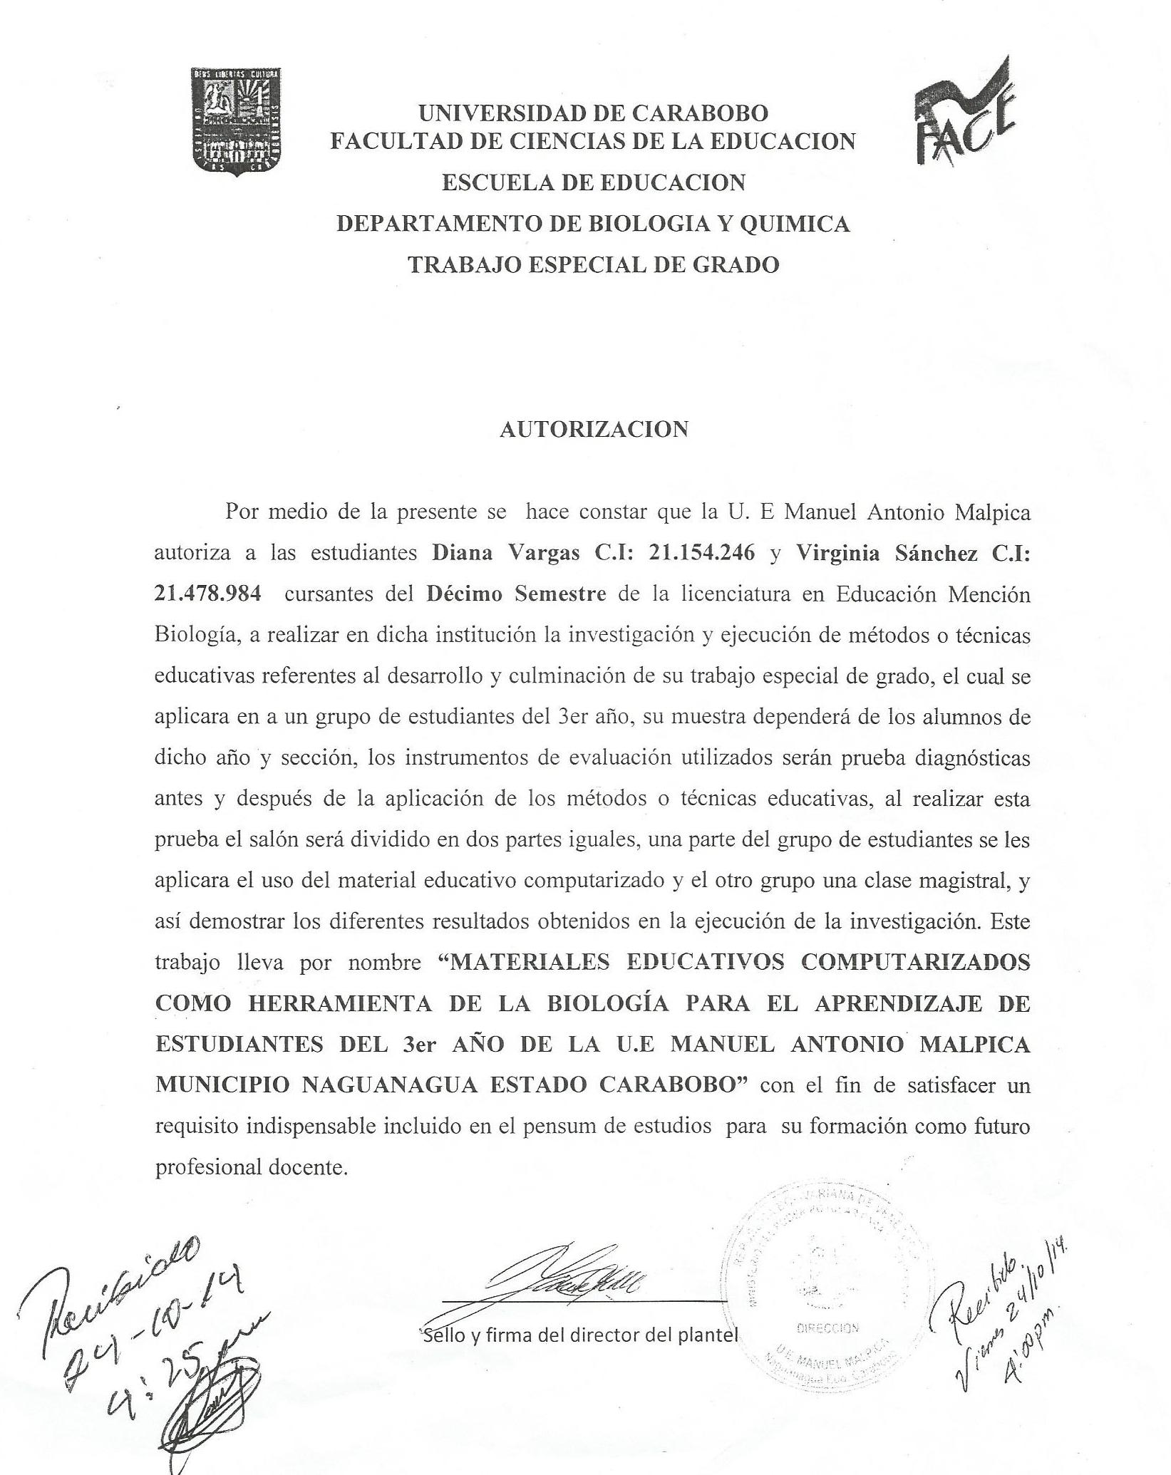

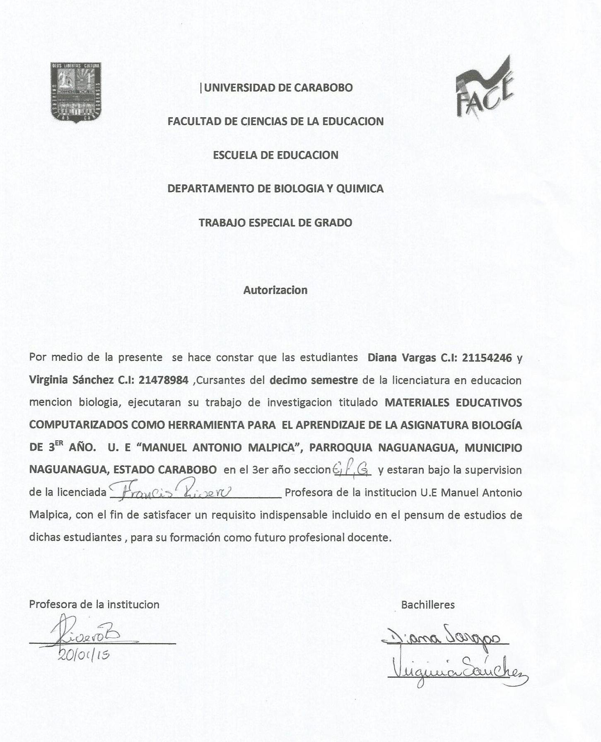

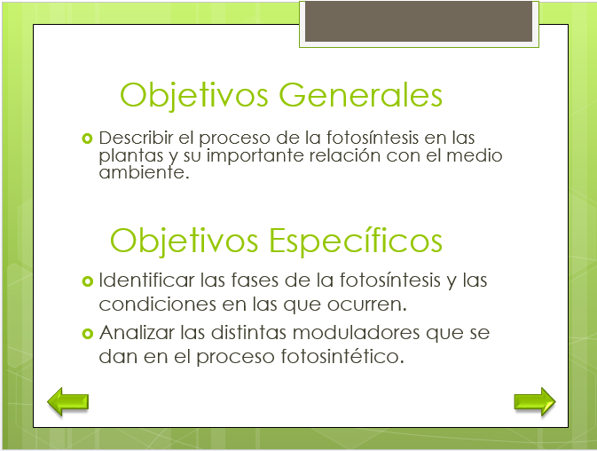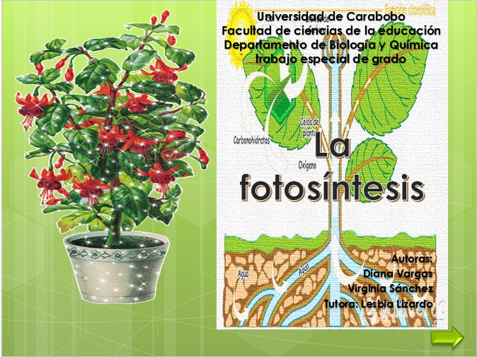

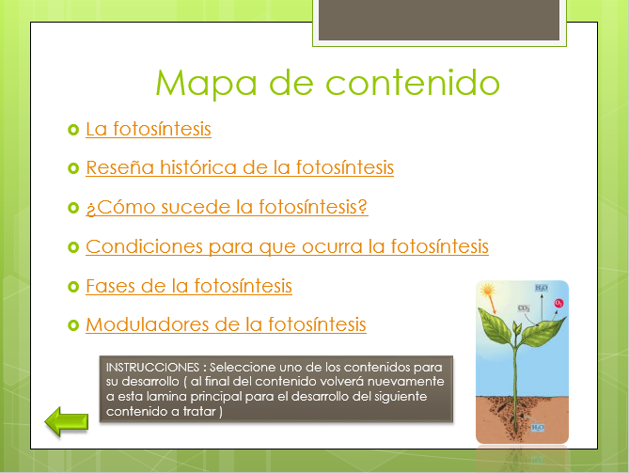

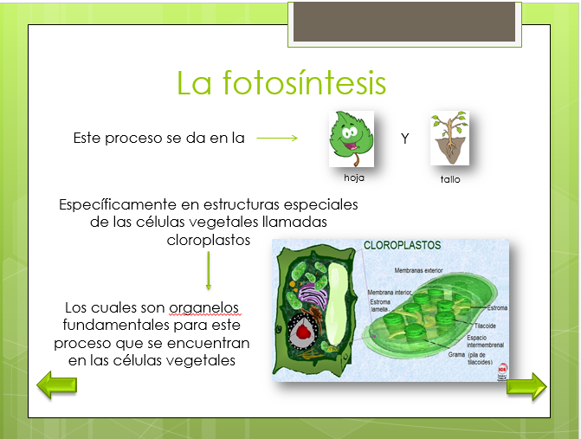

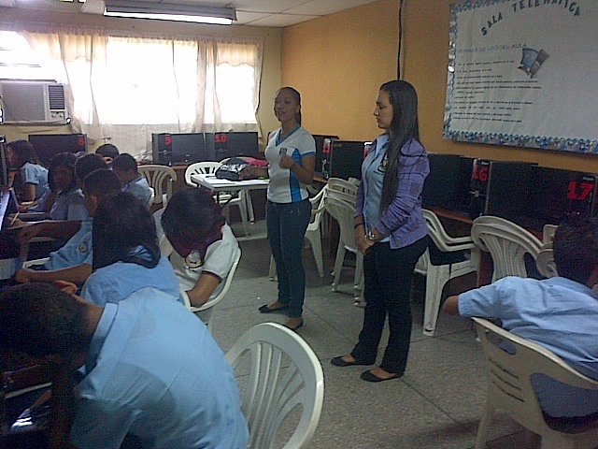

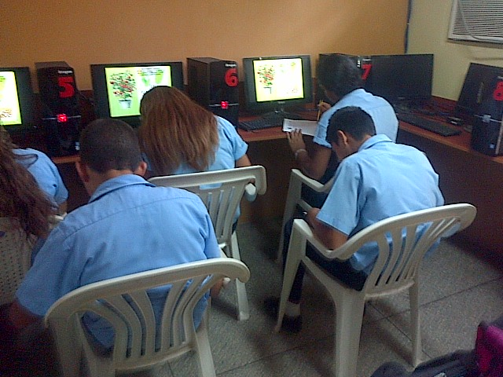

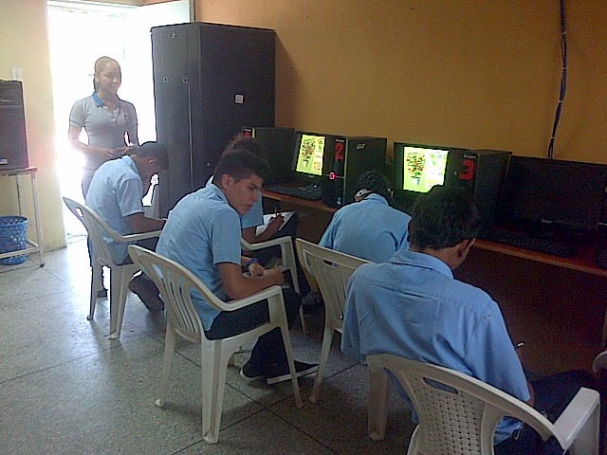

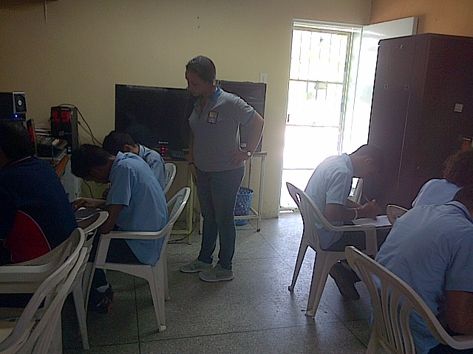



**UNIVERSIDAD DE CARABOBO**

**FACULTAD DE CIENCIAS DE LA EDUCACIÓN**

**DEPARTAMENTO DE BIOLOGÍA Y QUÍMICA**

**TRABAJO ESPECIAL DE GRADO**

**ENCUESTA SOBRE EL USO DE LOS MATERIALES EDUCATIVOS COMPUTARIZADOS EN ESTUDIANTES DE 3ER AÑO DE LA U.E “MANUEL ANTONIO MALPICA”**

**INDICACIÓN: Por favor conteste el presente cuestionario según su criterio.**

|  |  |  |
| --- | --- | --- |
|  | SI | NO |
| 1. ¿Cómo estudiante conoces que es una estrategia docente? |  |  |
| 2. ¿Identificas las diferentes estrategias educativas empleadas en clases? |  |  |
| 3. ¿Piensas que las estrategias utilizadas por el docente motivan tu interés hacia las temáticas? |  |  |
| 4. ¿Cómo estudiante de 3er  año utilizas herramientas para mejorar tu aprendizaje? |  |  |
| 5. ¿Te gustaría utilizar estrategias dinámicas para que tu aprendizaje sea más fácil? |  |  |
| 6. ¿Experimentaría nuevas estrategia para mejorar tu rendimiento académico? |  |  |
| 7. ¿Crees que deberían existir estas estrategias para mejorar el rendimiento de los estudiantes? |  |  |
| 8. ¿Es necesario que en cada lapso se verifique el rendimiento académico de los estudiantes? |  |  |
| 9. ¿El usar herramientas educativas crees que produzca cambios en el rendimiento estudiantil? |  |  |
| 10. ¿Conoces que es una computadora? |  |  |
| 11. ¿Has empleado algún material educativo computarizado? |  |  |
| 12. ¿Tú como estudiante de 3eraño crees que los materiales computarizados ayuden al conocimiento? |  |  |
| 13. ¿Reconoces la diferencia entre material educativo computarizado y una estrategia dinámica? |  |  |
| 14. ¿Te gustaría tener más clases con este tipo de estrategia tecnológica? |  |  |
| 15. ¿Utilizarías con frecuencia esta herramienta tecnológica? |  |  |
| 16. Las estrategias utilizadas en el salón de clases ¿te ayudan a mejorar tu aprendizaje? |  |  |
| 17. ¿Consideras que la tecnología podría fomentar interés hacia las temáticas dadas en la clase? |  |  |
| 18 ¿Consideras importantes estas herramientas para el aprendizaje de la biología? |  |  |
| 19. ¿Los materiales educativos computarizados podrían mejorar tu aprendizaje? |  |  |
| 20. ¿Ayudarían estas herramientas en otras asignaturas? |  |  |

**UNIVERSIDAD DE CARABOBO**

**FACULTAD DE CIENCIAS DE LA EDUCACIÓN**

**DEPARTAMENTO DE BIOLOGÍA Y QUÍMICA**

**TRABAJO ESPECIAL DE GRADO**

**PRUEBA**

FECHA: ____________

NOMBRE Y APELLIDO: ___________________________________________________

C.I: _________________INSTITUCIÓN EDUCATIVA: ___________________________

GRADO: ____________ SECCIÓN: ______ ASIGNATURA: ______________________

Instrucciones: responda a las siguientes interrogantes encerrando en un círculo la letra correspondiente a la opción que considere correcta. Cada pregunta tendrá un valor de 2ptos, sumando en su totalidad 18ptos, a los cuales se le adicionaran 2ptos de rasgo, dando un total de 20ptos a evaluar.

1. El primer científico en realizar investigaciones acerca de la fotosíntesis y demostrar que “las plantas se forman con agua” fue :
2. **Van Helmont, en el siglo XVII.**
3. Robert Brown, en 1834.
4. Singer y Nicolson, en 1971.
5. En las células vegetales el organelo que se encarga del proceso fotosintético es:

a**) El cloroplasto.**

b) La pared celular.

c) El núcleo.

1. Las dos fases del proceso fotosintético son:
2. Metafase y Anafase
3. Fase intermedia y fase media
4. **Fase luminosa y fase oscura.**
5. La sustancia que se encuentra en los cloroplastos encargada de captar la energía solar es:
6. El almidón.
7. **La clorofila.**
8. La vacuola.
9. Al final del proceso fotosintético las sustancias que se forman o liberan son:
10. **Glucosa y oxígeno.**
11. Fosforo y agua.
12. Aminoácidos y ácidos pirúvicos
13. Para que el proceso fotosintético se lleve a cabo debe tener dos condiciones o elementos fundamentales, estos son:
14. Fosforo y tierra
15. Agua y nitrógeno
16. **Luz y clorofila**
17. Los moduladores que influyen en la actividad fotosintética son:
18. **El Dióxido de carbono, la temperatura, la disponibilidad de agua y la disponibilidad de luz.**
19. El movimiento , el dióxido de carbono y las industrias
20. Los aminoácidos, la sal y el almidón.
21. Luego de la ruptura de la molécula del agua, el oxígeno es liberado al ambiente y el hidrogeno:
22. Es utilizado como alimento para los seres vivos
23. Es una sustancia básica de la vida concentrada en la membrana plasmática.
24. **Es atraído por la molécula de NADP y utilizado en otras reacciones del proceso.**
25. Las partes principales de las plantas en las que se da el proceso de la fotosíntesis, son:
26. Fruto y tallo
27. **Hoja y tallo**
28. Raíz y tallo
29. ¿Consideras que el material educativo computarizado sirve de ayuda para mejorar tu aprendizaje? ¿Por qué?

SI NO

______________________________________________________________________

________________________________________________________________________________________________________________________________________________________

¡Suerte!

